**МИНИСТЕРСТВО СЕЛЬСКОГО ХОЗЯЙСТВА РФ**

ФГБОУ ВО СПбГАУ ОСП ДПОС «Академия менеджмента и агробизнеса»

Кафедра модернизации технологий в АПК

**Выпускная аттестационная работа**

**на тему:**

**«Организация занятий по профилактике гиподинамии населения в условиях мегаполиса средствами верховой езды»**

Выполнила:

слушатель проф.переподготовки

«Физическая культура

и конный спорт»

Кемурджиан Вероника Владимировна

Руководитель:

Николаева Надежда Игоревна

Проверил:

**Санкт-Петербург**

**КСК «Вента-Арена»**

**2018**

**Оглавление**

Введение 3

1 Проблемы гиподинамии населения Российской Федерации в 21 веке. 5

1.1 Основы возникновения гиподинамии населения в мегаполисах. 6

1.2 Особенности влияния верховой езды на организм человека. 7

1.3 Выводы. 10

2 Организация занятий верховой ездой в конном клубе РОО «Загородный клуб верховой езды «Конюшни Буйдо" для профилактики гиподинамии населения. 12

2.1 Характеристика клуба (места проведения), на базе которого проводилась данная работа. 12

2.2 Методика, положенная в основу занятий верховой ездой в клубе, для населения мегаполиса. 19

2.3 Организация и управление мероприятия по организации работы с населением. 20

2.3.1 Подготовка к проведению занятий и цели. 21

2.3.2 Техника безопасности и юридические основы предоставления услуги по верховой езде (прокат). 25

2.3.3 База для проведения занятий по верховой езде (прокат). 26

2.3.4 Виды и планирование занятий проката в клубе. 28

2.3.5 Проведение соревнований и праздников. 30

3 Выводы и предложения 31

4 Заключение 33

Список литературы 34

Приложения 36

Приложение №1 37

Приложение №2 42

Приложение №3 45

Приложение №4 60

Приложение №5 63

Приложение №6 64

# Введение

В настоящее время во всем мире остро стоит вопрос о физическом оздоровление населения. Это связано прежде всего с интенсивностью развития всех направлений жизни населения, в особенности с техническим прогрессом, что влечет за собой снижение физической активности населения во всех возрастных группах.

Данная тенденция наблюдается и на территории Российской Федерации, где озаботились физическим состоянием населения и как обычно начали с молодежи. В 2014 году президент Российской Федерации Владимир Путин подписал указ о возвращении системы «Готов к труду и обороне», рассчитанный на 11 возрастных групп, а начиная с 2015 года результаты сдачи комплекса ГТО будут учитываться при поступлении в высшие учебные заведения. В школах всех учащихся в обязательном порядке зарегистрировали в общероссийской системе ГТО

Всероссийский физкультурно-спортивный комплекс «Готов к труду и обороне» возрождается и, по сути, является правопреемником аналогичной программы физкультурной подготовки населения, существовавшей в Советском Союзе в период с 1931 по 1991. Именно с 90-х годов резко изменилось финансовое обеспечение (финансирование за счет государства СДЮШОР во всех регионах страны) уровня физической подготовки населения, что привело к значительному росту патологий, связанных с гиподинамией населения.

Массовое строительство и открытие конных клубов по всей территории Российской Федерации, в последние годы, связаны в том числе и развитием массового спорта, который и позволяет решать проблему гиподинамии населения. Огромную роль в этом играет информационное мировое пространство (средства массовой информации, мировая сеть интернета, в том числе и социальные сети). Медленное развитие частных конных клубов связано с отсутствием государственной поддержки данного направления и отсутствием отлаженной системы взаимодействия всех направлении верховой езды (в том числе и спорта больших достижений) на территории Российской Федерации.

В данной работе я постараюсь обобщить различные формы предоставления услуг населения по верховой езде, предоставляемые конным клубом.

Актуальность выбранной темы заключается в том, что обществу важно иметь здоровое поколение. И задачей физической культуры является проводить пропаганду здорового образа жизни, привлекать большое количество людей к систематическим занятиям массовым спортом.

# Проблемы гиподинамии населения Российской Федерации в 21 веке.

При обзоре имеющихся данных по вопросам массовой верховой езды населения в настоящее время литература практически отсутствует. Необходимо отметить, что понятия гиподинамии населения активно посвящается достаточно много программ в Российской Федерации, но все они направлены на занятие в СДЮШОРах по различным видам спорта, в том числе и по конному спорту. Но в данных направление совершенно отсутствует направленность на различные группы населения и разный уровень физической подготовки, так как основной целью и результатом деятельности данных школ (финансируется за счет бюджетов различных уровней) является присвоение квалификационных разрядов и проведения определенного количества спортивных соревнований. Данные цели достигаются за счет построения многолетнего учебно-тренировочного процесса при котором учитывается оптимальные возрастные границы, в которых спортсмены добиваются своих наивысших достижений. («Программа для специализированных детско-юношеских школ олимпийского резерва г. Санкт-Петербург» под. Редакцией заслуженного работника физической культуры России Алексеенко А.И., 2003 г.), также это подтверждает и определением «**программа спортивной подготовки** - программа поэтапной подготовки физических лиц по виду спорта (спортивным дисциплинам), определяющая основные направления и условия спортивной подготовки на каждом ее этапе, разработанная и реализуемая организацией, осуществляющей спортивную подготовку, в соответствии с требованиями федеральных стандартов спортивной подготовки» из Федерального закона от 4 декабря 2007 г. N 329-ФЗ «О физической культуре и спорте в Российской Федерации»

В настоящее время имеется большое количество литературы по направлению иппотерапия, что обусловлено развитием данного направления совместно с гуманной медициной и наличием бюджетного финансирования по данному направлению. В данной работе мы не будет отражать данную тему, так как она является самостоятельным направлением и требует более глубокой подготовки специалистов (тренеров, подготовка лошадей и определенных условий для занятий) для работы в данном направление.

## Основы возникновения гиподинамии населения в мегаполисах.

Жизнь человека зависит от состояния здоровья организма и масштабов использования его психофизиологического потенциала. Все стороны человеческой жизни в широком диапазоне социального бытия — производственно-трудовом, социально-экономическом, политическом, семейно-бытовом, духовном, оздоровительном, учебном — в конечном счете, определяются уровнем здоровья. Это отмечается на всех этапах жизни и в различных возрастных группах.

Современный образ жизни и уровень технического развития, особенно в мегаполисах, приводить к большому количеству заболеваний населения (как физических заболеваний, так и на психологическом уровне). В основе большинства их лежит гиподинамия (отсутствие движения) населения, которая обусловлена следующими факторами:

* наследственные заболевания (ожирение и т.д.) или приобретенные (травмы и заболевания, приведшие к затруднению движения)
* технический прогресс (передвижение на автотранспорте; автоматизация трута, в том числе и на бытовом уровне; применение большого количества гаджетов и т.д.)
* сидячая работа

Симптомами проявления гиподинамии являются:

* вялость, сонливость;
* плохое настроение, раздражительность;
* общее недомогание, усталость;
* снижение аппетита;
* частые травмы опорно-двигательного аппарата, в том числе переломы;
* нарушение эрекции и оргазма

Данные причины и проявления гиподинамии наблюдаются преимущественно в городах и практически не проявляются в сельской местности, что обусловлено прежде всего условиями жизни.

Здоровье населения влияет на качество трудовых ресурсов, на производительность общественного труда и, тем самым, на динамику экономического развития общества. Уровень здоровья и физического развития — одно из важнейших условий качества рабочей силы. Основываясь на этом, в СССР много внимания уделялось именно развитию физического здоровья населения, при чем с самого рождения. Была выстроена хорошо работающая система спортивных школ как высшего спортивного мастерства, так и массового спорта. Именно в 90-х годах 20 века данная система была разрушена.

В зависимости от уровня физического развития населения оценивается возможность участия человека в определенных сферах трудовой деятельности. Поэтому уже на этапе выбора специальности и вида профессионального обучения объективно возникает, ставится и решается проблема психофизиологического соответствия личности конкретным видам профессиональной деятельности.

## Особенности влияния верховой езды на организм человека.

Если посмотреть в историю, то примерно в середине 2-го тысячелетия до н. э. в Египте впервые появилась лошадь. Около 1700 года до н.э. страна была завоевана гиксосами, основу, которых составляли семитские кочевники. На колесницах, запряженных лошадьми, они вторглись в Египет, покорив его. Гиксосы правили более 100 лет и создали новый род войск египетской армии – конницу и боевые колесницы. Это нововведение прижилось, и уже через несколько столетий именно с помощью этого колесничного войска фараон Рамсес II смог избежать сокрушительного поражения в битве при Кадеше против хеттов. С этого времени лошадь всегда находилась рядом с человеком, менялся только её статус и способ использования.

Верховая езда является основой реализации двигательной функции человека, особенно при гиподинамии, и воздействуют на организм человека двумя факторами: психогенный и биомеханический. Так, при лечении неврозов различной этиологии, умственной отсталости, раннего детского аутизма основным фактором является психогенный. Для пациентов с двигательными нарушениями (ДЦП, инсульт, черепно-мозговая травма, больные с нарушением осанки, сколиоза, остеохондроз) ведущим является биомеханическое воздействие. (М.В.Белоусова, М.А. Уткузова в своей статье «Медицинские и психосоциальные эффекты иппотерапии»)

К медицинским эффектам верховой езды относят:

- Укрепление и тренировка мышц всего тела. Во время верховой езды в работу включаются практически все группы мышц. Слабые мышцы тренируются, а спастические мышцы расслабляются за счет трехмерных колебаний спины лошади. На спине у лошади человек раскачивается в трех направлениях: влево-вправо, вперед-назад, вверх-вниз. Животное передает всаднику в среднем до 100 колебательных импульсов в минуту, что способствует развитию моторики. Благодаря верховой езде человек способен воспроизводить движения, характерные человеку при ходьбе. При ускорении шага лошади активизируются мышцы - сгибатели, а при сокращении шага – мышцы-разгибатели. Благодаря этому происходит правильное функционирование таза. Шаг лошади идентичен по двигательному паттерну шага человека. Ритмичные колебания стимулируют правую и левую сторону тела человека, тем самым «симметрично тренируются слабые вращательные движения». Это благоприятно влияет на работу организма населения, имеющую преимущественно сидячий образ жизни.

- Улучшение равновесия и координации тела в пространстве.

- При верховой езде и общению с лошадью передается естественное тепло животного, которое на 1,5-2 градуса выше, чем у человека. Тем самым прогреваются ягодичные мышцы, которые становятся пластичными. Мускулатура мощного животного массирует мышцы нижних конечностей и тазовой области, что улучшает местный кровоток. Осуществляя физический контакт с животным, у пациента пропадает повышенная чувствительность к прикосновениям. Тренируются важные функции: «развивается проприоцептивная чувствительность, планирование действий, тактильные ощущения, адекватность реакций, проворство и владение частями тела». Верховая езда оказывают благотворное влияние на сердечно-сосудистую и дыхательную систему, при этом необходимо отметить, что в щадящем режиме, без перегрузки. Основой является именно мышечная активность, а не усиление работы сердечной мышца, то есть от обратного (за счет увеличения двигательной активности мышечного каркаса человека, активизация работы капиллярной системы и лимфатической системы, увеличивается частота сердечных сокращений, а уже затем усиление работы сердечной мышцы). Так же немаловажным аспектом является отсутствие дополнительной нагрузки на суставы, при наличие избыточного веса у всадника, что относится к плюсам верховой езды в профилактике здоровья.

К психоэмоциональным аспектам верховой езды относят:

- верховая езда помогает снять стресс и восстановить душевный покой. Занятия дарят массу положительных эмоций, переживаний и повышают настроение, снижают чувство тревоги и мобилизуют волевые усилия в принятие решения.

- способствует к самоорганизации и дисциплине. Улучшаются психические процессы (познавательные, волевые, эмоциональные).

К социальным эффектам относят:

- Развитие коммуникабельности занимающихся. Во время занятий верховой ездой занимающиеся получают новым круг общения, отличный от привычного, расширяют рамки комфорта и познают что-то новое (дополнительно, не связанное с верховой ездой)

- повышение уровни самооценки личности (способен управлять таким большим и сильным животным). Также этому способствует проведение соревнований.

- нахождение на свежем воздухе, общение с природой и живым существом (лошадь).

## Выводы.

Применение верховой езды, как способа профилактики гиподинамии населения в мегаполисе, считаю наиболее приемлемый в современных условиях. Это связано с тем, что при наличие в настоящее время огромного количества возможности заниматься в различных спортивных центрах, занятия верховой ездой наиболее оптимальный вариант по следующим причинам:

-разностороннее воздействие на физиологические функции всего организма, но щадяще (нет перенапряжение одной группы мышц или органов)

- проведение занятий на свежем воздухе, преимущественно за городом

- увеличение кругозора и круга общения, расширения границ комфорта

- общение с живым существом (лошадью)

- получение психоэмоциональной разгрузки (снятие стресса, синдрома хронической усталости, улучшение сна, стабилизация эрекции и оргазма, синдром недостатка внимания, страхи)

- в большинстве случаев конные клубы находятся за городом и на то, чтобы доехать на занятие необходимо затратить определенное время, в среднем от 30 минут до 1,5 часов, что способствует (особенно если занятия после работы) плавному переключению сознания человека (нервной системы) на занятие верховой ездой от повседневных забот.

Проблему современного населения можно также охарактеризовать следующим выражением:

***«мало физического движения – много мыслительного процесса»***

В практической части данной работы мы рассмотрим процесс организации занятий верховой ездой на возмездной основе для населения различных возрастных групп и уровня физической подготовки, исключаю спортивную подготовку высших спортивных достижений и иппотерапию.

# Организация занятий верховой ездой в конном клубе РОО «Загородный клуб верховой езды «Конюшни Буйдо" для профилактики гиподинамии населения.

При организации предоставления услуг по верховой езде для населения Санкт-Петербурга и Ленинградской области в РОО «Загородный клуб верховой езды «Конюшни Буйдо» упор был направлен на организацию проката в сменах при минимальном количестве занимающихся (до 2 человек). Это позволяет повысить качество оказания услуг населения и обеспечить индивидуальный подход к каждому клиенту.

## Характеристика клуба (места проведения), на базе которого проводилась данная работа.

Клуб располагается на территории Ленинградской области, Ломоносовский район, д. Ускуля, удаленность от КАД Санкт-Петербурга составляет около 7 км. При рассмотрени, имеющихся в данном виде услуг, других конных клубов, предоставляющих данных спектр услуг, данный клуб находится в равных условиях. Имеется преимущество, которое обусловлено тем, что, находясь в 6 км от дамбы (входит в состав КАД Санкт-Петербурга) удобен для посещения клиентами, проживающими в северной части Санкт-Петербурга, на ровне с клиентами, проживающими с южной части Санкт-Петербурга.

Для обеспечения рекламы, имеется группа в социальных сетях (ВК, <https://vk.com/buydo_stables>), также информация о работе клуба и проводимых занятий, дополнительно имеется в клинике «Стоматология на Петроградской "БК-ДЕНТ" (bkdent.ru).

Конный клуб располагается на живописной территории, имеет собственное озер (водится рыба и рыбалка не запрещена) на своей территории (см. фото на рисунках 2.1–2.3):

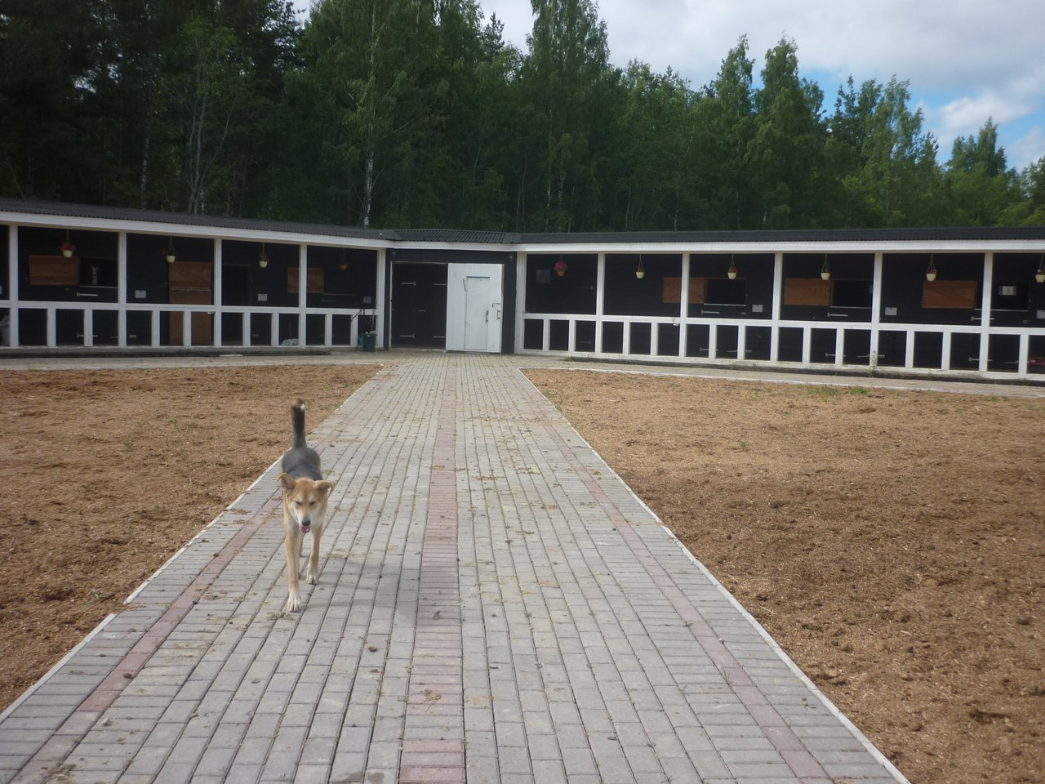

Рисунок 2.1

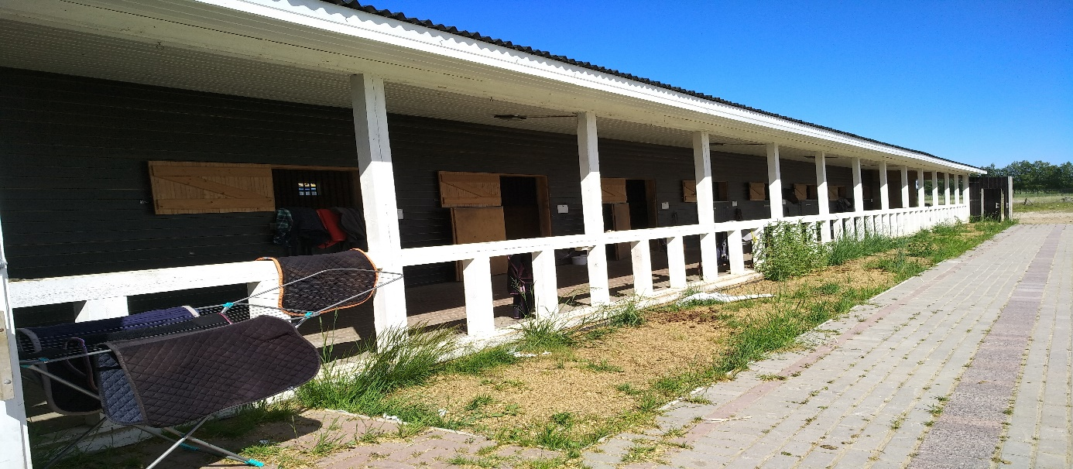

Рисунок 2.2

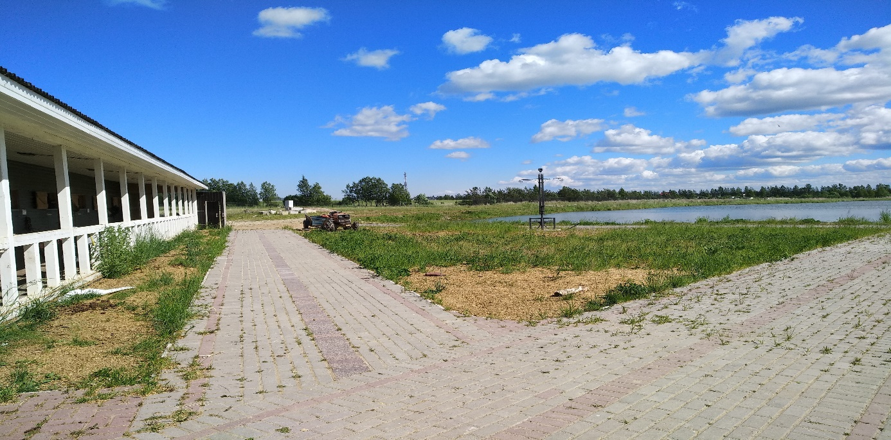

Рисунок 2.3

Конюшня имеет два крыла:

* для содержания кобыл (8 голов)
* для содержания жеребцов и меринов (8 голов)

Между двумя крыльями конюшни располагается амуничник (рисунок 2.4, 2.5), раздевалки, комната отдыха, кормовая.

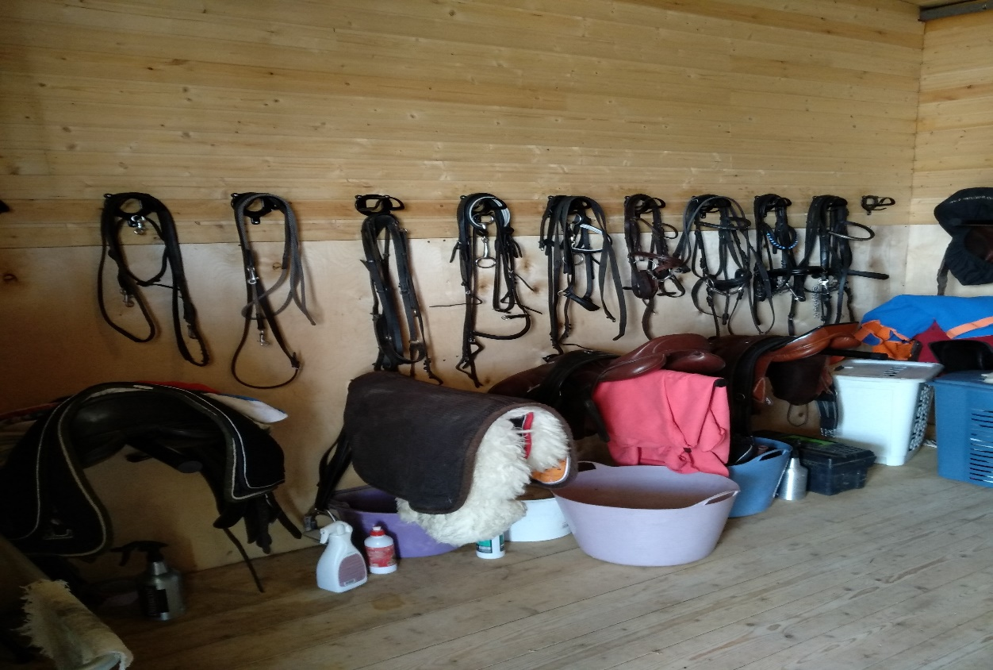

Рисунок 2.4

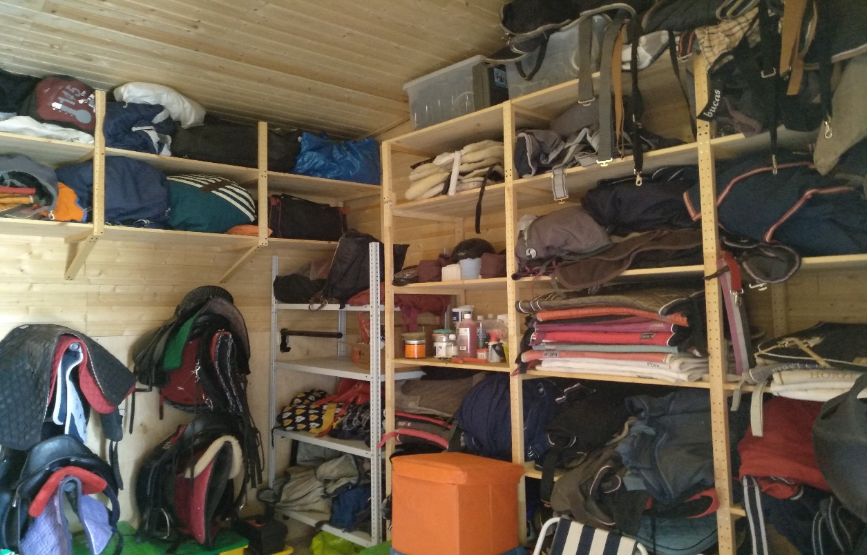

Рисунок 2.5

Для организации оптимальных условий содержаний конского поголовья имеются:

- моечная с горячим водоснабжение (рисунок 2.6);

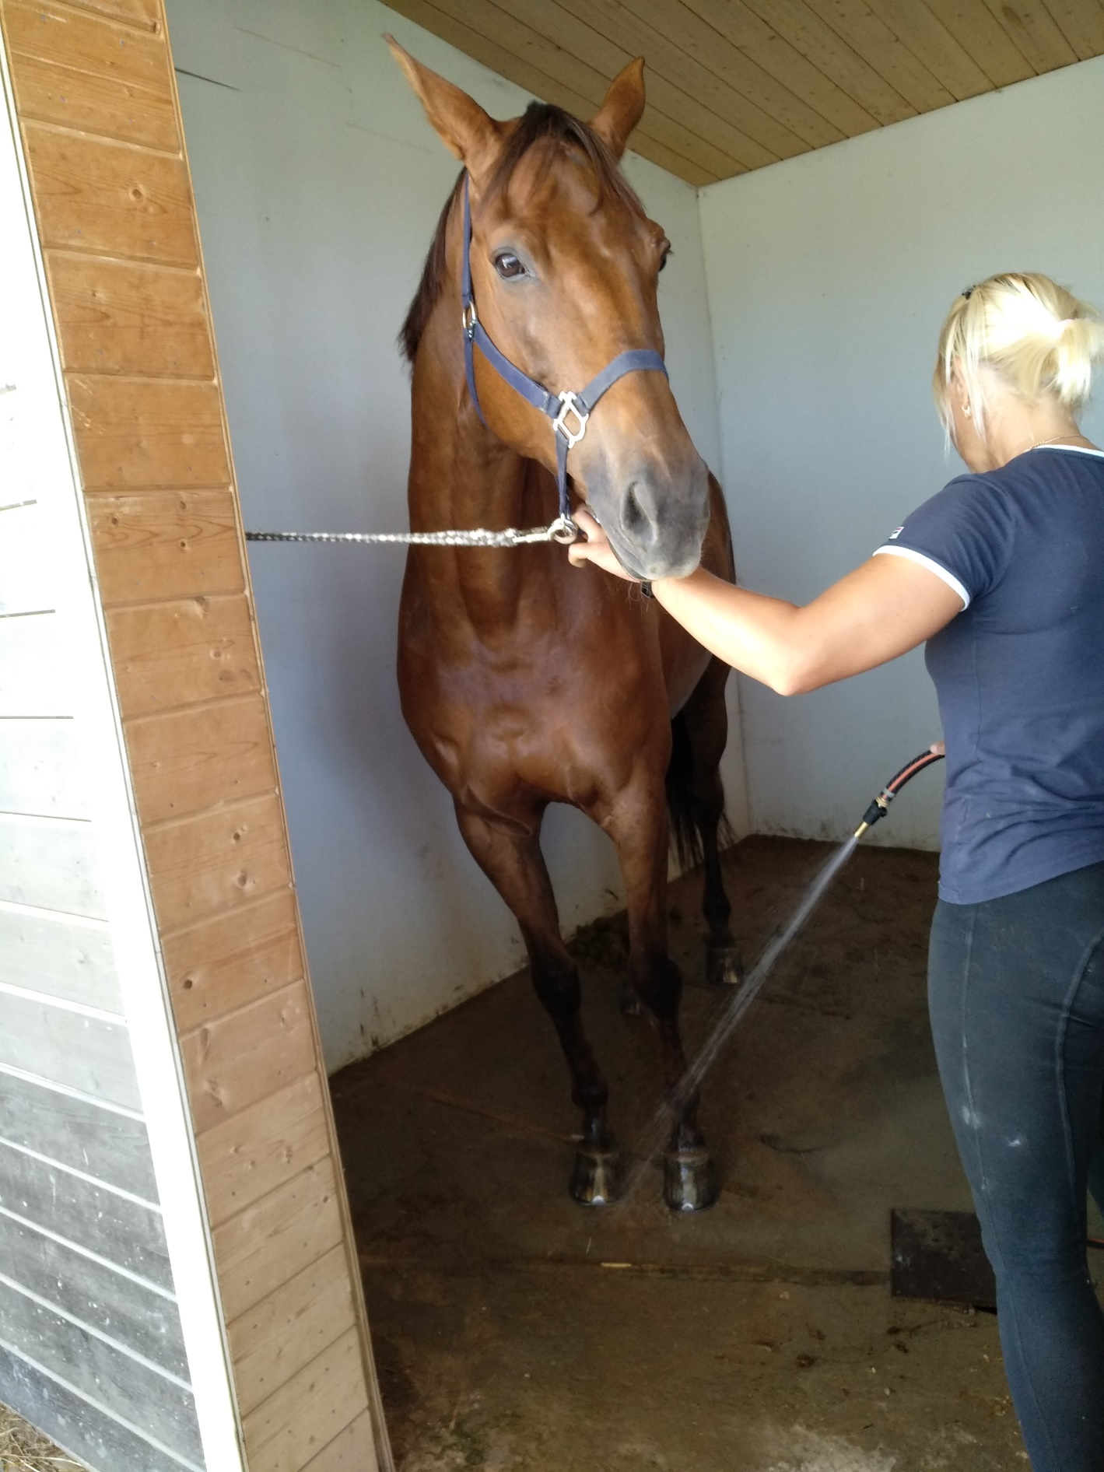

Рисунок 2.6

-левады, для обеспечения выгула поголовья (2 шт. 10*10м; 1 шт. 10*15м.; 1 шт. 10*20 м.) в любое время года (профилактика гиподинамии у лошадей, минимум 4 часа в день), рисунок 2.7 и рисунок 2.8.

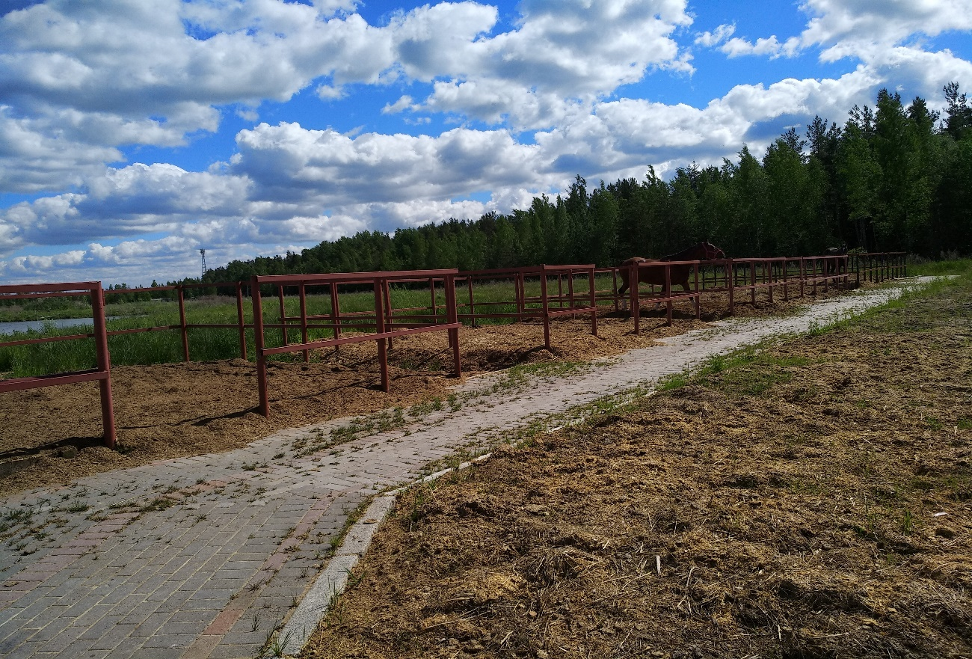

Рисунок 2.7

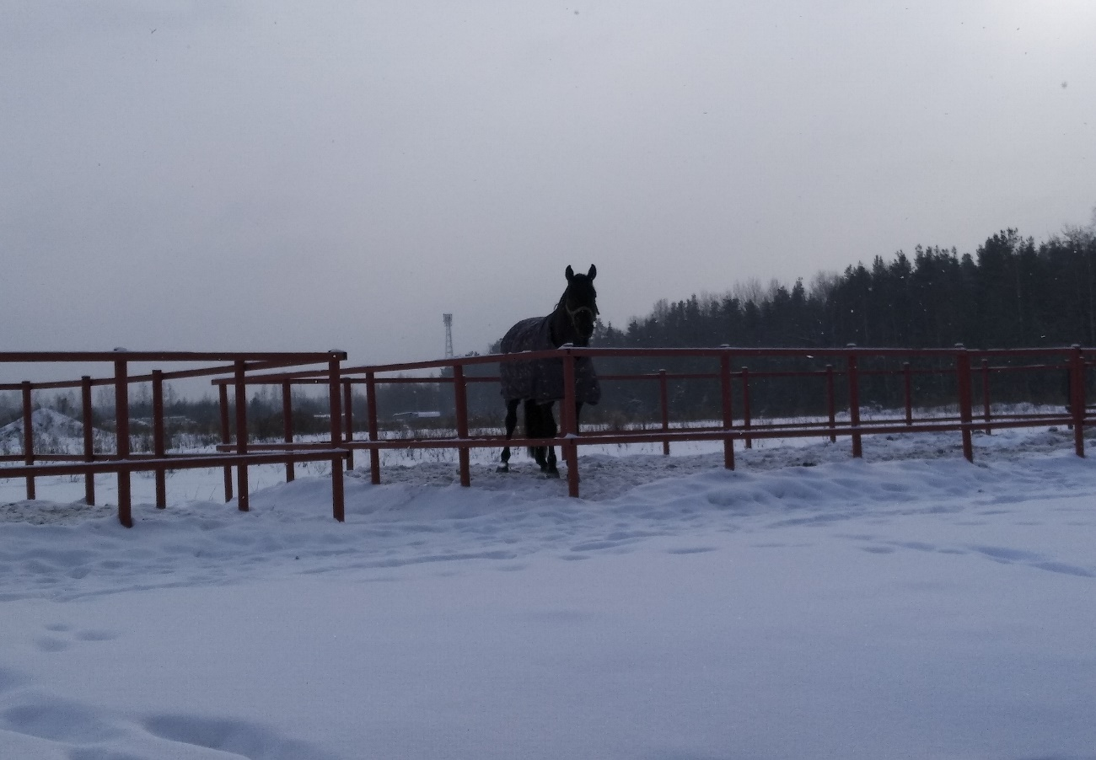

Рисунок 2.8

Для проведения непосредственно занятий по верховой езде имеется:

- крытая бочка (рисунок 2.9);

- манеж 20*60 метров (рисунок 2.10).

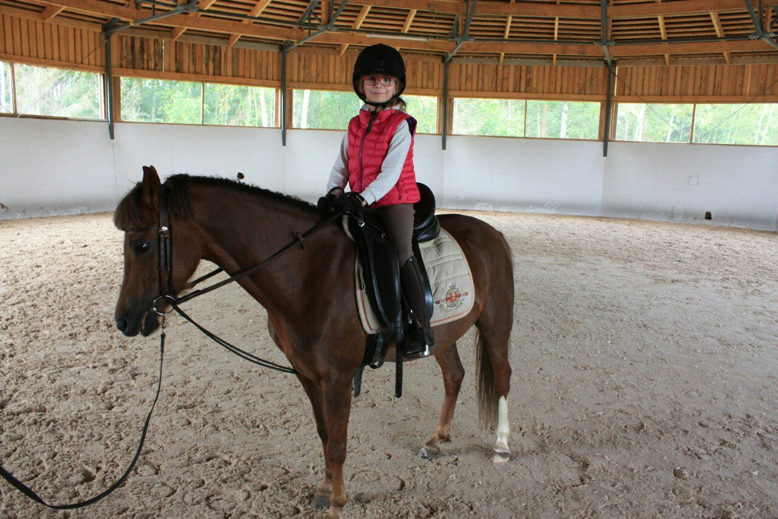

Рисунок 2.9

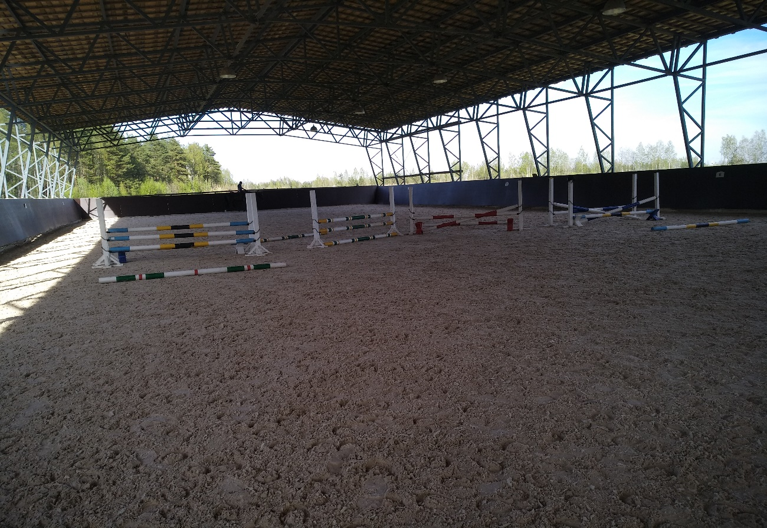

Рисунок 2.10

## Методика, положенная в основу занятий верховой ездой в клубе, для населения мегаполиса.

В клубе имеется на данный момент два направления деятельности (таблица №2):

* постой частных лошадей (составляет 81,8% от общего конского поголовья, 9 голов)
* занятие верховой ездой (прокат) (составляет 18,2% от общего конского поголовья, 2 головы)

При организации занятий верховой ездой на территории клуба упор сделан на занятия в группах до 2 человек, то есть практически направлен на индивидуальные занятия. Если проследить тенденцию с 90-х годов 20 века, то первоначально занятия проводились в группах, численность которых составляла минимум 15 человек, а иногда достигала и 20-25 человек, а по мере открытия большего количества клубов на территории Санкт-Петербурга и Ленинградской области численность в сменах на данный момент составляет в среднем 4-6 человек.

В клубе на данный момент имеется следующее конское поголовье (Таблица 2.1):

Таблица 2.1 Характеристика конского поголовья по направленности работы

|  |  |  |  |  |
| --- | --- | --- | --- | --- |
| Пого­ловье | Принадлеж­ность | Работа в прокате (занятие верховой ездой) | Принадлеж­ность клубу | Применение |
| 11 голов | 4 головы принадлежат клубу | 2 головы (принадлежат клубу), | 4 головы | Из 4 голов, принадлежащих клубу, 2 в прокате не используются. |
| 7 голов принадлежат частным владельцам | 2 головы (принадлежат частным владельцам) |  | Используются в прокате частными владельцами |

## Организация и управление мероприятия по организации работы с населением.

Как уже было отмечено выше, в данном клубе в основе предоставления услуги населению (так как данный вид деятельности не субсидируется из бюджетов, различного уровня) лежит возмездная основа их предоставления. И данный вид деятельности, хотя и форма организации клуба является региональная общественная организации, регулируется следующими основными документами (федеральными законами):

-ФЗ от 07.02.1992 №2300-1 «О защите прав потребителей»

-ФЗ от 14.05.1993 №4979-1 «О ветеринарии»

-ФЗ от 26.01.1996 №14 Гражданский кодекс

-ФЗ от 29.12.1996 №223 Семейный кодекс

Особенностью данного вида услуг является то, что в процессе их предоставления у нас наблюдается тесное взаимодействие между занимающимся (при проведении занятий с детьми, добавляются родители), тренером и живым существом (лошадь), которое относится с одной стороны к живому миру и не предсказуема, а с другой стороны является по законодательству вещью (Рисунок 2.11).

Рисунок 2.11

Исходя из данной схемы, мы, в своей практической части данной работы, и будем описывать управление учебным процессом, исключая занятия иппотерапией и занятия спортом, направленные на получение разрядов и повышение спортивного мастерства.

### Подготовка к проведению занятий и цели.

Методика работы с занимающимися – индивидуальный подход к каждому клиенту. Основой для проведения обучения с занимающимися (как прокат, так и коневладельцы) являются основные следующие принципы:

1. Все занятия происходят от простого к сложному – это относится непосредственно как к всаднику, так и к лошади.
2. Соблюдение принципа обучения двигательному навыку:  
   **представить навык – продемонстрировать навык – дать объяснение элементов для выполнения навыка – внимание к выполнению навыка всадником.**

Это относится непосредственно как к всаднику, так и к лошади, и лежит в основе успеха процесса обучения. Поэтому, за основу работы со всадниками и лошадьми разного уровня подготовки я беру методику Райнер и Ингрид Климке (Климке И., Климке Р.«Каваллети. Выездка и прыжки. Техника прыжка.» Пер. с нем. С.Казанцевой-М «Аквариум Принт», 2012.-208с.; «Выездка молодой лошади. От воспитания жеребенка до первого соревнования» Пер. с нем.-М «Аквариум Принт», 2012.-192с.), которые в предисловии к данным книгам отметили, что «они в равной степени будут полезны как молодому всаднику, так и опытному тренеру и заводчику, которые сами выезжают лошадей».

Начало процесса взаимодействия всех составных частей верховой езды (прокат) начинается с обращения занимающего в клуб. В современных условиях, предоставления данной услуги, является комплексным и тренеру уже недостаточно, просто любить лошадей и уметь на них ездит (на заре появления первых хозрасчетных кружков в 90-х годах 20 века), а он должен также знать основы психологии, физиологии человека и лошади, основы ветеринарии, правила техники безопасности и охраны труда. Поэтому, требования, предъявляемые к современному тренерскому составу, должны соответствовать.

При первом обращении в клуб РОО «Загородный клуб верховой езды «Конюшни Буйдо» прежде всего мы выясняем чего хочет клиент:

- разово покататься на лошадке

- научиться ездить верхом (уровень, к которому стремиться клиент, обычно возрастает в процессе обучения, и данную особенность тренеру необходимо учитывать)

- получить навыки специализации (выездка, конкур, троеборье, пробеги, вольтижировка, конный туризм, НХ и т.д.)

- получать постоянное удовольствие от общения с лошадью, без острого желания, научиться чему-то новому

- стать коневладельцем

Необходимо отметить, что зачастую, при обращении, клиенты сами не понимают, чего они хотят добиться, и что является причиной их прихода в клуб.

Поэтому прежде всего у нас проводится беседа с потенциальным клиентом (лично, первоначально по телефон, через группу в контакте) и условно делим клиентов по категориям (Рисунок 2.12). На первом этапе уже должна проявиться многогранность тренера, так за частую от первого общения зависит заинтересуется (останется) клиент или пойдет искать другой клуб, в отличие от ситуации в период с 90-х годов до 2000 года, когда для того чтобы попасть в прокат занимали очередь и за место держались, передовая по наследству. Исходя из анализа первого общения подбирается план занятий, в который входит:

- вид занятий (шаговые манеж, бочка, корда; шаг-рысь манеж; специализация; выезды в поля; прогулки к озеру; фотосессии и т.д.)

- кратность занятий (разовое; абонементы; подарочный сертификат и т.д.)

- продолжительность (15,30,45,60 минут)

- подбор лошади из имеющегося конского состава (учитывается уровень подготовки, возраст, темперамент клиента и его соответствие к типу нервной системы лошади)

- выбор вида получение услуги (прокат, аренда лошади, покупка собственной лошади)

На практике, при проведении проката в данном клубе, планирование занятий осуществляется преимущественно помесячно, это обусловлено спецификой занятий (отсутствие занятий, направленных на долгосрочную перспективу – получение спортивных разрядов и повышение спортивного мастерства).

Главной целью проведения занятия должно быть:

***«Получение удовольствия от верховой езды клиентом и получение удовольствия по окончанию занятия»***

Это наступает при наступлении психической релаксации, которой, при верховой езде, способствует достичь лошадь, не заметно для самого всадника.



Рисунок 2.12 Схема занимающихся верховой ездой (прокат) в конном клубе

В повседневной жизни внимание сосредоточено, как правило, на окружающих предметах, на импульсах, поступающих из окружающей среды. Внутренний мир ос­тается как бы в стороне, вы почти не уделяете ему внима­ния. При верховой езде требуется совершенно другое восприятие окружающего пространства при взаимодействии с не привычной двигательной активностью лошади под всадником, которое передается ему. Одновременно с этим идет информационный поток со стороны тренера и привычный мир на какое-то время «исчезает», перестает существо­вать. Всадник ощущаете свое присутствие, свое тело и свою душу, живете сознательно «здесь и сейчас». Именно это дает возможность избавиться от психического напряжения, от стрессовой ситуации и освободить место для других ощу­щений: приятного чувства душевного спокойствия, уравно­вешенности, уверенности в себе, своих силах. Большинство жителей мегаполиса уже настолько привыкло к душев­ному и мышечному напряжению, что воспринимают его как естественное состояние, даже не осознавая, насколько это вредно.

Подведение всадника к этому состоянию, на мой взгляд, является тем критерием, который подтверждает уровень квалификации тренера проката, который смог правильно определить истинную причину, которая привела данного клиента в клуб, и привести клиента к получению удовольствия за оплаченную услугу. Зачастую, это мало где практикуется и люди могут ездить годами и не ощутить данного чувства. При достижении данного результата, тренер станет авторитетом, что особенно важно при занятии с детьми и подростками.

### Техника безопасности и юридические основы предоставления услуги по верховой езде (прокат).

После принятия решения о начале занятий в клубе проводится ознакомление клиента с техникой безопасности (Приложение №1, №2), роспись в журнале по технике безопасности с её ознакомлением (при разовом занятие – каждый раз; при покупке абонемента – на период действия абонемента, но не реже 1 раза в 6 мес.). При занятии с детьми (до 18 лет) – получение доверенности, нотариальной, от обоих родителей о том, что они не возражают и предоставление медицинского заключения о возможности заниматься верховой ездой (отсутствие противопоказаний). От совершеннолетних - расписка о отсутствии претензий к клубу при наступлении несчастного случая.

К тренерскому составу, также предъявляются требования к соблюдению техники безопасности и, что самое главное в этом разделе, он должен не только провести ознакомление клиента, но и систематически напоминать о данных правилах и контролировать их. Это отображено в должностной инструкции тренера проката (Приложение №3) и правилам проведения проката на территории клуба (Приложение №4).

Только после подписания всей документации данного раздела и предоставления всех требуемых, для предоставления, документов (справок) допускаются к занятиям.

### База для проведения занятий по верховой езде (прокат).

Занятия с населением проводится на базе РОО «Загородный клуб верховой езды «Конюшни Буйдо», зарегистрирован в октябре 2015 года и находится в стации строительств. Расположен клуб в д. Ускуля, Ломоносовский район, Ленинградской области в 5 км от г. Ломонос и 7 км от КАД. Из минусов месторасположения является отсутствие прямой связи общественного транспорта с Санкт-Петербургом (необходимо две пересадки на автобусах, один из которого является пригородным, в среднем затрачивается около 2,5 часов в один конец из центра Санкт-Петербурга). Следовательно, занимающимся (в том числе и частным коневладельцам) необходимо иметь собственный транспорт. К положительной стороне является наличие полей, соснового леса и собственного озера (на территории), удаленность от транспортного потока. Наличие условий и построек для занятий было описано выше.

Для занятий по проведению проката имеется две головы:

-Рулетка, кобыла, 2010 года рождения, беспородная, 160 см в холке, без вредных привычек, принадлежит клубу

-Мэлоди, кобыла, 2010 года рождения, уэльский пони, 120 см в холке, принадлежит клубу

Также, в клубе на данный момент имеются два частных владельца, которые на своих лошадях также ведут свой прокат:

- 2 головы пони (шотландский пони, мерин, 2012 г.р. и фелл-пони, кобыла, 2015 г.р.) владелец самостоятельно ведет прокат своих клиентов.

-1 голова беспородная кобыла, 2002 г.р., имеется травма задней левой конечности в области пясти, прикусочная кобыла, необходимо отметить, что на данной кобыле ведет прокат тренер проката, а не владелец.

Лошади содержатся в денниках, оборудованных автопоилками, индивидуально, на опилках, уборка ежедневная. Лошади, работающие в прокате и принадлежащие клубу кормление только сено. В стоимость постоя входит только овес и из всех коневладельцев, у которых лошади работают в прокате дополнительно никакие концентраты и добавки не получают. Остальное поголовье частных владельцев использует в кормлении либо готовые корма (Terra Nova, производства) или рассчитывают свой рацион с учетом физической нагрузки и возраста.

Прокат преимущественно проводится три раза в неделю (среда, суббота, воскресенье), так как в другие дни тренер не может приезжать, что на мой взгляд является отрицательной стороной организации данного вида услуг. Нагрузка на лошадей проката составляет 1-2 человека в день, в остальное время тренинг дополнительный не организован, поэтому при проведении проката применяются дополнительные средства управления (шамбон, скользящий повод, мартингал) для дополнительного контроля лошадей. Организация моциона (вывод в левады на прогулку до 4 часов в день, до обеда выгул кобыл) только у двух лошадей, принадлежащих клубу. Остальные лошади, на которых ведут прокат в левады не выводятся и работа берейтором не организован. Лошади (2 шт., принадлежащие клубу), работающие в прокате дополнительной работы с берейтором не имеют. Уровень подготовки данных лошадей - шаг, рысь, галоп (подъем в галоп с трудом и не стабильный), уровень выезженности лошадей низкий. Лошади плохо реагируют на средства управления (тугие на рот и на шенкель).

### Виды и планирование занятий проката в клубе.

При планировании занятий в клубе применяется система краткосрочного планирования (до 1-2 месяцев), что обусловлено не стабильным посещением занимающихся (Рисунок 2.13 и Рисунок 2.14). Это связано с тем, что занимающиеся преимущественно относятся к группе, которые не имеют хороших навыков верховой езды и воспринимают занятия как один из вариантов проведения времени, не воспринимая эти занятия как регулярные.

На системной основе к занятиям относятся коневладельцы, которые при приходе в прокат, прониклись верховой ездой, и приобрели себе лошадь. Обычно это становится первая лошадь, которая попала ему в прокате, зато она самая любимая.

Также при планировании графика тренировок и проведения занятий в прокате учитываются следующие факторы:

- период времени года – занятия в осенне-зимний период, при отсутствии крытого манежа, зависят от состояния грунта и приводят к нарушению регулярности занятий

- сезонность – при занятиях с детьми и подростками необходимо учитывать, что в летний период (на каникулах) они обычно уезжают на отдых и занятия прерываются

- проведение плановых противоэпизоотических мероприятий с конским составом (Приложение №5).

Также в клубе находятся на постое несколько частных лошадей, владельцы которых занимаются в разном направлении верховой езды. Для возможного варианта подготовки занимающихся (в данном случае на примере частного владельца) представим план тренировок для подготовки всадника и лошади к преодолению препятствий до 90 см. В результате проведения тренировок всадник должен выработать следующие признаки, которые относятся к важным для хорошего стиля преодоления препятствий, наряду с правильной посадкой:

-направленный вперед взгляд

-определенный темп (скорость) движения

-равномерный ритм галопа

На момент начала тренировки всадник имел перерыв в верховой езде 10 лет, жеребец, возраст 6 лет был заезжен в 3 года и жил в деревне, подготовки не проходил. Прыгает с удовольствием. (Приложение №6)

Систематические занятия (абонимент)

Разовое

1 раз в неделю

3 раза в неделю

2 раза в неделю

Рисунок 2.13 Схема организации занятий и планирование

Кратковременные (ознакомительные)

От 15 до 30 минут, обычно разовое занятия для получения первичного представления о верховой езде и принятия решения о дальнейшей возможности для занятий

Занятия с детьми младшего возраста до 30 минут, связано с концентрацией внимания. Более длительные не приводят к положительному результату.

Продолжительные

От 45 до 60 минут, стандартное занятие при занятии в манеже по абонименту

От 60 до 90 минут, стандартное занятие при прогулках в лес или поездке в поля.

От 60 до 90 минут, стандартное занятие при занятии по абонементу со специализацией (выездка, конкур)

Рисунок 2.14 Схема организации занятий и планирование

### Проведение соревнований и праздников.

Не маловажным аспектом в тренерской работе лежит систематическое проведение местных соревнований и проведение праздников (новый год, масленица и т.д.) с включением элементов игры. Данные мероприятия благоприятно влияют на налаживание контакта между занимающимся и тренером, а также между самими занимающимися на игровой основе. Также влияет на повышение интереса к занятиям и стимулирует более регулярные тренировки.

# Выводы и предложения

При проведении анализа организации планирования верховой езды (проката) в РОО «Загородный клуб верховой езды «Конюшни Буйдо» при организации профилактики гиподинамии населения выявлены следующие недостатки:

1. По конскому составу:

- отсутствие сбалансированного рациона

- отсутствие организации полноценного моциона лошадей, при имеющихся левадах

- не организован дополнительный тренинг лошадей для проведения проката

1. По работе с занимающимися:

- отсутствие системного подхода к занимающимся

- отсутствие ведения дневников проведения занятий

- практическое отсутствие рекламы

- отсутствие организации клубных соревнований

Для развития данного направления предоставления услуг населению по занятиям верховой ездой (прокат), на базе данного клуба, можно провести следующие мероприятия:

- проведение активной рекламы по различным информационным направлениям (создать сайта клуба, активное ведение странички в социальных сетях, проведение рекламы в территориальной доступности населения к расположению клуба)

- проведение повышения уровня знаний, в том числе и по спортивной психологии, тренера

- организация направления верховых прогулок в поля и лес, на данный момент — это направление полностью отсутствует

- организация сбалансированного кормления конского состава, с учетом нагрузки, возраста, биохимического анализа крови

- организация регулярного моциона конского состава

- организация берейторской работы конского состава, что даст возможность проведения более разносторонних тренировок для различного уровня занимающихся

- организация клубных соревнований для занимающихся

# Заключение

При рассмотрении верховой езды для профилактики гиподинамии населения мегаполиса мы приходим к выводу, что данный вид занятий является многогранным и наиболее полно и комплексно позволяет обеспечить городским жителям необходимую как физическую нагрузку, так и психологическую разгрузку. Не мало важным фактором является то, что они настолько взаимосвязаны, что отдельно и не могут быт рассмотрены при занятиях верховой ездой, в отличие от других спортивных направлений.

# Список литературы

1. Федеральный закон от 4 декабря 2007 г. N 329-ФЗ «О физической культуре и спорте в Российской Федерации» (с изменениями от 17 декабря 2009 г.)

Федеральный закон от 07.02.1992 №2300-1 «О защите прав потребителей»

2. Федеральный закон от 14.05.1993 №4979-1 «О ветеринарии»

3. Федеральный закон от 26.01.1996 №14 Гражданский кодекс

4. Федеральный закон от 29.12.1996 №223 Семейный кодекс

5. Правила по охране труда в животноводстве. Коневодство. Пот РО-97300-10-96 (Утв. Приказом МИНСЕЛЬХОЗПРОДА РФ ОТ 30.05.1996 N 148)

6. Министерство здравоохранения и социального развития

РОССИЙСКОЙ ФЕДЕРАЦИИ Приказ от 4 мая 2012 г. N 477н «Об утверждения перечня состояний, при которых оказывается первая помощь, и перечня мероприятий по оказанию первой помощи.

7. "Правила ветеринарной обработки животных при их отборе и продаже колхозам, государственным хозяйствам и другим предприятиям, и организациям и при межхозяйственном обмене животными для племенных и производственных целей"

(утв. Минсельхозом СССР 23.04.1979)

8. "Ветеринарные правила перемещения спортивных лошадей по территории Российской Федерации" Утв. И.о. главного государственного ветеринарного инспектора Российской Федерации   
Е.А.НЕПОКЛОНОВ 28 сентября 2005 года

9. Единые ветеринарные (ветеринарно-санитарные) требования,  
предъявляемые к товарам, подлежащим ветеринарному контролю (надзору) (утв. Решением Комиссии таможенного союза ЕврАзЭС от 18 июня 2010 г. № 137)

10. Антипова М.В., Антипова Е.В. Роль средств массовой информации в современном обществе //Теория и практика физ. культуры. – 1996. — №6. – С. 12-14.

11. М.В.Белоусова, М.А. Уткузова статья «Медицинские и психосоциальные эффекты иппотерапии»

12. Брусс Раймон, Александр Матьё, 37000 препятствий для одного маршрута. Крнцепция и техника построения конкурных маршрутов. М: ООО «Аквариум Принт», 2003г -93 с.

13. Климке Р. Выездка молодой спортивной лошади. От воспитания жеребенка до первого соревнования., Пер. с нем. –М: ООО «Аквариум Принт», 2012г -192 с.

14.Климке И. Климке Р. Кавалетти. Выездка и прыжки. Техника прыжка., Пер. с нем. С. Казанцевой –М: ООО «Аквариум Принт», 2012г -208 с.  
15. Лисина, М.И. Формирование личности в общении / М.И. Лисина. – СПб.: Питер, 2009. – 320с. Лынская, М.И. Фор

16.Линда Л.Аллен, Дианна Р. Деннис 101 прыжковое упражнение для лошади и всадника. -205 с.

17. Петрова, Е. А. Жесты в педагогическом процессе / Елена Алексеевна Петрова. – Москва: Московское городское педагогическое общество, 1998.– 222 с.

18. <http://simptomer.ru/bolezni/sustavy-kosti/1416-gipodinamiya-simptomy>

19.http://xn--80aaivjfyj3e.com/sistemyi-zdravoohraneniya-organizatsiya/fizicheskoe-razvitie-kak-odin-kriteriev-57234.html

20. <http://www.fizkulturaisport.ru/biologiya/vozrastnye-osobennosti/315-problemy-izucheniya-fizicheskogo-razvitiya-detej-i-podrostkov.html>

21. https://studfiles.net/preview/5947095/page:19/

# Приложения

## Приложение №1

РОО «Загородный клуб верховой езды

«Конюшни Буйдо»

Ленинградская область, д. Ускуля

УТВЕРЖДАЮ

Директор

/______________/ Буйдо С.В.

1. Января 2018 года

***Инструкция по технике безопасности при нахождении на территории клуба и обращения с лошадь занимающихся верховой ездой.***

1. Строго выполняйте все указания и команды тренера.  
2. Обращайтесь с лошадью всегда спокойно и ласково.  
3. Не бегайте по конюшне, не нарушайте тишину. Запрещается кричать, махать руками, ногами вблизи лошадей.  
4. Нельзя заходить без разрешения тренера (или сопровождающего лица) в денники к лошадям, не просовывайте руки к лошади в решетку денника. Лошадь может схватить зубами за пальцы.

5. Запрещается кормить лошадей без разрешения тренера (или сопровождающего лица).

6. Подходите к лошади, предварительно окликнув ее с той стороны, в которую она смотрит. Если лошадь стоит на развязке, обязательно спросить у человека, занимающегося с ней, можно ли пройти и дождаться ответа.   
7. Не подходите к лошади сзади. Лошадь может ударить ногами.

8. Чиста лошади, седловка проводиться на развязках в проходе конюшни. Запрещается выполнять данные манипуляции в деннике, если нет иных указаний тренера (или сопровождающего лица).  
9. После того, как лошадь почистите, надевают седло, затем нагавки (бинты), колокольчики. Проверяете готовы ли Вы полностью к занятию и после этого отстегиваете развязки, надеваете повод от уздечки на шею лошади, снимаете недоуздок и одеваете уздечку.   
10. Если лошадь не хочет брать трензель, крепко сжимая зубы, нажмите пальцами на беззубую часть рта и подайте трензель, как только она разожмет зубы.  
11. Надевайте уздечку аккуратно – у лошади нежные уши.  
12. Не выпускайте повод из рук с момента вывода лошади к месту занятия и до расседлывания.  
13. Выводя лошадь из денника или вводя в денник – открывайте дверь полностью, чтобы лошадь ее не задела.  
14. Не останавливайтесь с лошадью в проходе конюшни. Если проход загроможден – остановите лошадь и попросите вам помочь.  
15. Ведите лошадь из конюшни или обратно в поводу, идя рядом с ней с левой стороны, сняв повод с шеи. В левой руке держите конец повода, а правой ведите лошадь под уздцы (не держитесь за пряжки – лошадь может дернуть головой, и пряжка травмирует Вам кисть). Нельзя правой рукой сжимать в кулак два повода у трензельных колец, всегда ведите лошадь за левый повод.  
16. Ведите лошадь в манеж или обратно с подтянутыми стременами. Болтающееся стремя может за что-нибудь зацепиться и лошадь, испугавшись, собьет Вас с ног.  
17. Ведя лошадь в поводу, держитесь от впереди идущей лошади на расстоянии длины двух корпусов лошади (примерно 5 метров). Не подгоняйте впереди идущую лошадь хлыстом или взмахом руки – лошадь может отбить задом.

18. Подходя к манежу, прежде чем войти, громко скажите, что Вы входите в манеж и получите ответ, от уже находящихся в манеже всадников (или тренеров), Вы можете помешать выполнению элементов или преодолению препятствия.   
19. Перед тем, как сесть на лошадь, проверьте подпруги и, в случае необходимости, подтяните их так, чтобы под них с трудом проходило два пальца). Проверьте продеты ли подпруга/приструги в ремешки на вальтрапе. Садиться на лошадь можно только с подставки.  
20. Оседланной лошади с подтянутыми подпругами не давайте опускать голову – это чревато повреждением сосудов и не оставлять её без присмотра.  
21. Если Ваша лошадь заартачилась, начала рваться в сторону, не тяните за повод, лошадь сильнее Вас и с легкостью утащит вас за собой; одерните повод и успокойте лошадь, а затем поощрите ее послушание голосом, поглаживанием.  
22. Для езды верхом рекомендуется использовать обувь, свободно входящую в стремя и имеющую небольшой каблук. Не рекомендуется ездить в обуви без каблука, с рифленой подошвой или с толстой подметкой – в случае падения нога может застрять в стремени. Лучше использовать специальные сапоги или ботинки с крагами.  
23. Садясь на лошадь, не берите с собой ценные вещи или кладите их в хорошо застегивающиеся карманы. Шапки, очки и т.д. - привязывайте  
24. Садитесь на лошадь всегда с левой стороны и только по команде тренера. При посадке не бросайте и не распускайте повод.  
25. Во время езды в смене не наезжайте на впереди идущую лошадь и не подъезжайте к лошади сбоку. Старайтесь в то же время не отставать далеко от смены – лошадь, руководствуясь стадным чувством, может неожиданно для Вас броситься догонять остальных.  
26. Не останавливайтесь на пути движения лошадей и не ездите против смены. Чтобы избежать столкновения с другими всадниками – разъезжайтесь с ними левым плечом.  
27. Управляйте лошадью спокойно и мягко, не дергайте лошадь поводьями.  
28. Чтобы предупредить нежелательные для Вас действия лошади при виде или приближении трактора, собаки, громоздкого незнакомого предмета, необычных звуках и т.д. наберите повод покороче, успокойте лошадь голосом, отвлеките каким-нибудь требованием.  
29. Если лошадь понесла, откиньтесь назад и энергично наберите повод, действуя руками поочередно. Далее останавливайте ее в движении по кругу (на вольту), постепенно сокращая его радиус.  
30. Если лошадь встала на задние ноги («на дыбы») – отдайте повод, схватитесь за гриву или обхватите шею лошади, активным посылом заставьте ее опуститься. Не откидывайтесь назад и не тяните повода на себя – лошадь может опрокинуться на спину.  
31. Если лошадь остановилась и бьет передней ногой, опускает голову, нюхает землю, немедленно поднимите ей голову и энергично посылайте вперед, - лошадь собирается лечь под всадником.  
32. При падении сбросьте стремена и повод, отдалиться от лошади и сразу не вставать (чтобы лошадь не ударила). После падения не догоняйте лошадь, наказывать и громко ругаться на лошадь ЗАПРЕЩЕНО  
33. Перед тем, как слезать с лошади, сбросьте оба стремени. Спешивайтесь с лошади перемахом правой ноги через круп лошади.  
34. Спешиваясь, не оставляйте лошадь без присмотра. Не привязывайте лошадь с надетой уздечкой поводом к прутьям решетки, к стойкам препятствий, ограждениям манежа и т.д.  
35. Не въезжайте в конюшню верхом, а вводите лошадь в поводу.  
36. Расседлывая лошадь необходимо на развязках в проходе конюшни. С начало снимаете уздечку, оставляя повод на шее, затем надеваете недоуздок, снимаете повод с шеи лошади и пристегиваете развязки. Потом надо снять седло и сразу надеть попону (в зависимости от времени года и указания тренера), разбинтовать (или снять нагавки и колокольчики) лошадь.

37. Завести лошадь в денник.  
38. Перед уходом из денника погладьте лошадь и угостите ее морковью, нарезанным яблоком, сухариком или сахаром. Угощение давайте на раскрытой ладони.  
39. Особенности полевой езды:  
— как правило, в поле лошадь ведет себя более нервно, следовательно, всадник должен быть очень внимателен, ни в коем случае не должен обгонять впереди идущую лошадь, а также двигаться вне смены.  
— если ваша лошадь пытается выйти из смены, то попытайтесь направить ее в хвост впереди идущей лошади, если это не помогло и лошадь вырвалась на обгон смены – старайтесь отъехать от смены на расстояние 5-10 метров и завести лошадь в конец смены.  
— не рекомендуется в лесу и в поле ездить учебной рысью (не облегчаясь) и манежным галопом (сидя в седле).   
— наклоняйтесь от веток вперед и вбок от шеи лошади  
— не распускайте повод: если лошадь споткнется, постарайтесь не валится вперед – поддержите ее поводом.  
— при езде между деревьями берегите свои колени, управляйте лошадью   
— если вы чувствуете, что вот-вот упадете, придерживайтесь за гриву и громко просите тренера ( или сопровождающее лицо) остановить смену. Попросите передать вашу просьбу по цепочке.

## Приложение №2

РОО «Загородный клуб верховой езды

«Конюшни Буйдо»

Ленинградская область, д. Ускуля

УТВЕРЖДАЮ

Директор

/______________/ Буйдо С.В.

1. Января 2018 года

***Инструкция по технике безопасности при нахождении на территории клуба для владельцев и арендаторов.***

1. Парковка транспортных средств строго в отведенном для этого месте, запрещается ездить по газонам и дорожкам.  
2. Обращайтесь с лошадью всегда спокойно и ласково.  
3. Не бегайте по конюшне, не нарушайте тишину. Запрещается кричать, махать руками, ногами вблизи лошадей.  
4. Нельзя заходить без разрешения владельцев в денники к чужим лошадям, не просовывайте руки к лошади в решетку денника. Лошадь может схватить зубами за пальцы.

5. Запрещается кормить лошадей без разрешения владельца.

6. Подходите к лошади, предварительно окликнув ее с той стороны, в которую она смотрит. Если лошадь стоит на развязке, обязательно спросить у человека, занимающегося с ней, можно ли пройти и дождаться ответа.   
7. Не подходите к лошади сзади. Лошадь может ударить ногами.

8. Не загромождать проходы конюшни, запрещается разбрасывать вещи в проходе конюшни, в амуничнике, в моечной, раздевалках.

9. Не оставлять поседланную лошадь без присмотра (не считая развязок)

10. Выводя лошадь из денника или вводя в денник – открывайте дверь полностью, чтобы лошадь ее не задела.  
11. Не останавливайтесь с лошадью в проходе конюшни. Если проход загроможден – остановите лошадь и попросите вам помочь.  
12. Ведите лошадь в манеж или обратно с подтянутыми стременами. Болтающееся стремя может за что-нибудь зацепиться и лошадь, испугавшись, собьет Вас с ног.  
13. Ведя лошадь в поводу, держитесь от впереди идущей лошади на расстоянии длины двух корпусов лошади (примерно 5 метров). Не подгоняйте впереди идущую лошадь хлыстом или взмахом руки – лошадь может отбить задом.

14. Подходя к манежу, прежде чем войти, громко скажите, что Вы входите в манеж и получите ответ, от уже находящихся в манеже всадников (или тренеров), Вы можете помешать выполнению элементов или преодолению препятствия.   
15. Перед тем, как сесть на лошадь, проверьте подпруги и, в случае необходимости, подтяните их так, чтобы под них с трудом проходило два пальца.   
16. Если Ваша лошадь заартачилась, начала рваться в сторону, необходимо предупредить окружающих и по возможности предотвратить травмы.

17. Садясь на лошадь, не берите с собой острые и колющие вещи в целях безопасности.

18. Во время езды в манеже разъезжаться необходимо левыми плечами. При выполнении элемента или преодоления препятствия сообщайте об этом голосом для остальных всадников, находящихся в манеже.

19. Не останавливайтесь на пути движения лошадей и не ездите против смены (при наличие её в манеже).

20. Управляйте лошадью спокойно и мягко, не дергайте лошадь поводьями.  
21. Спешиваясь, не оставляйте лошадь без присмотра. Не привязывайте лошадь с надетой уздечкой поводом к прутьям решетки, к стойкам препятствий, ограждениям манежа и т.д.  
22. Не въезжайте в конюшню верхом, а вводите лошадь в поводу.

23. Коневладельцы, предоставляющие для занятий с третьими лицами, своих лошадей, несут полную ответственность за соблюдение техники безопасности во время занятий с ними.

24. запрещается в манеже гонять на корде лошадей.

25. Курение на территории клуба только в отведенных для этого местах.

26. При надевании попон на лошадь, необходимо застегивать все ремни, для того чтобы избежать

## Приложение №3

РОО «Загородный клуб верховой езды

«Конюшни Буйдо»

Ленинградская область, д. Ускуля

УТВЕРЖДАЮ

Директор

/______________/ Буйдо С.В.

01 Января 2018 года

**Должностная инструкция тренера по верховой езде (прокат лошадей)**

**1. Общие положения**

1.1. Тренер относится к категории специалистов.  
1.2. Назначение на должность тренера и освобождение от нее производится приказом руководителя организации.  
1.3. Тренер подчиняется непосредственно директору.  
1.4. На должность тренера назначается лицо, имеющее высшее или среднее специальное физкультурное образование без предъявления требований к стажу работы.  
1.5. Тренер должен знать:  
— методику физического воспитания, обучения, физической подготовки и спортивной тренировки;  
— основы психологии;  
— принципы и порядок разработки планирующей документации;  
— нормативные документы, регламентирующие деятельность физкультурно-спортивной организации;  
— правила и нормы охраны труда и пожарной безопасности.  
1.6. Тренер руководствуется в своей деятельности:  
— законодательными актами РФ;  
— уставом компании, правилами внутреннего трудового распорядка, другими нормативными актами компании;  
— приказами и распоряжениями руководства;  
— настоящей должностной инструкцией

- ветеринарным законодательством РФ

**2. Функциональные обязанности тренера**

Тренер выполняет следующие должностные обязанности:

2.1. Осуществляет запись на занятия (верховая езда) физкультурно-оздоровительной направленности лиц, желающих заниматься физической культурой и спортом и не имеющих медицинских противопоказаний.

2.2 Проводит вводное занятие и по его результатам определяет уровень подготовки занимающегося и составляет план тренировочной работы с ним.   
2.3. Ведет учебно-тренировочную работу с занимающимися верховой ездой как.  
2.4. Обеспечивает повышение физической, технической и спортивной подготовленности занимающихся, укрепление и охрану их здоровья в процессе занятий, безопасность учебно-тренировочного процесса. Запрещается покидать место проведения занятий и оставлять без присмотра занимающихся на длительное время.  
2.5. Готовит занимающихся к участию в спортивно-массовых и физкультурно-оздоровительных мероприятиях по желанию занимающихся в соответствии с уровнем подготовки.  
2.6. Разрабатывает долговременные и текущие планы для подготовки занимающихся, ведет систематический учет, анализ и обобщение достигнутых результатов.  
2.7. Использует в своей работе наиболее эффективные методы физкультурно-оздоровительной подготовки и оздоровления занимающихся.  
2.8. Осуществляет пропаганду физической культуры и спорта, здорового образа жизни.  
2.9. Ведет учетно-отчетную документацию, дневник самоконтроля.  
2.10. Повышает свою квалификацию, участвует в совещаниях, семинарах по проблемам физического воспитания населения.  
2.11. Соблюдает правила техники безопасности и правила эксплуатации спортсооружения.

2.12 Соблюдает требования к работе с конским составом (техника безопасности), руководствуясь на первом месте здоровьем и безопасностью лошадей.

2.13 Требовать от занимающихся и соблюдение техники безопасности при нахождении на территории клуба и при занятии верхом (наличие шлема, защитного жилета, соответствие обуви).

2.14 Соблюдать правила пожарной безопасности

2.15 Бережно относиться к снаряжению, амуниции и инвентарю, и требовать этого от занимающихся.

2.16 Являться на территорию клуба не позднее 2 часов до начала занятия, после окончания занятий обязан проконтролировать занимающегося до постановки лошади в денник (контроль отшагивания лошади, расседлывания, проверка правильности размещения амуниции и её состояния после занятия, осмотр лошади после последнего занимающегося). Проверка и уборка оборудования, используемого в процессе занятия.

2.17 Обеспечивает контроль за занимающимися перед занятиями (соответствие технике безопасности одежды), присутствует при седловке, проверяет её правильность, также контролирует чистоту лошади перед седловкой. Проверяет правильность закрепление амуниции, взятой для седловки.

2.18 Перед проведением занятия осматривает место проведения на предмет безопасности

2.19 Следит за санитарным состоянием вверенных помещений.

2.20 При наступление несчастного случая с лошадью или занимающимся незамедлительно сообщает о данном факте администрации клуба, близким пострадавшего, осуществляет мероприятия согласно Приложению №1 к инструкции.

**3. Права тренера**

Тренер имеет право:

3.1. Знакомиться с проектами решений руководства организации, касающихся его деятельности.  
3.2. Вносить предложения по совершенствованию работы, связанной с предусмотренными настоящей должностной инструкцией обязанностями.  
3.3. В пределах своей компетенции сообщать непосредственному руководителю обо всех недостатках в деятельности, выявленных в процессе исполнения своих должностных обязанностей, и вносить предложения по их устранению.  
3.4. Требовать от руководства организации оказания содействия в исполнении своих должностных обязанностей.

**4. Ответственность тренера**

Тренер несет ответственность за:

4.1. Неисполнение или ненадлежащее исполнение своих должностных обязанностей, предусмотренных настоящей должностной инструкцией, — в пределах, определенных действующим трудовым законодательством РФ.  
4.2. Причинение материального ущерба работодателю — в пределах, определенных действующим трудовым и гражданским законодательством РФ.  
4.3. Правонарушения, совершенные в процессе осуществления своей деятельности, — в пределах, определенных действующим административным, уголовным, гражданским законодательством РФ.

4.3 За допуск к занятиям занимающихся не прошедших первоначальный инструктаж по технике безопасности.

Приложение №1

**К Должностной инструкции**

**тренера по верховой езде**

**(прокат лошадей).**

***При возникновении несчастного случая***

***при проведении занятий верховой ездой.***

При наступление несчастного случая на территории клуба незамедлительно сообщить о данном факте администрации клуба:

При наступлении несчастного случая с конским составом необходимо связаться с ветеринарным врачом и далее действовать в соответствии с его рекомендациями

При наступление несчастного случая с занимающимся, незамедлительно сообщает о данном факте администрации клуба, близким пострадавшего, вызывает скорую помощь.

При отказе занимающегося (или законного представителя) в вызове скорой помощи, получить письменный отказ от него (законного представителя) и собрать данные (ФИО, паспортные данные, контактный телефон) всех присутствующих при наступлении несчастного случая.

Заполнить акт о несчастном случае (приложение №2)

Оказать первую помощь при следующих состояниях (в соответствии с Приложение N 1 к приказу Министерства здравоохранения и социального развития Российской Федерации от 4 мая 2012 г. N 477н):

- Отсутствие сознания.

- Остановка дыхания и кровообращения.

- Наружные кровотечения.

- Инородные тела верхних дыхательных путей.

- Травмы различных областей тела.

- Ожоги, эффекты воздействия высоких температур, теплового излучения.

- Отморожение и другие эффекты воздействия низких температур.

- Отравления

Оказать первую помощь в соответствии с Приложение N 2 к приказу Министерства здравоохранения и социального развития Российской Федерации от 4 мая 2012 г. N 477н) (Приложение к должностной инструкции №3)

Приложение №2

**К Должностной инструкции**

**тренера по верховой езде**

**(прокат лошадей).**

Утв. постановлением Минтруда России

от 24 октября 2002 г. № 73  
*(в ред. от 20 февраля 2014 г.)*

Форма 2

**Форма Н-1**

Один экземпляр направляется

пострадавшему или его

доверенному лицу

УТВЕРЖДАЮ

|  |  |  |  |  |  |  |
| --- | --- | --- | --- | --- | --- | --- |
|  | | | | | | |
| (подпись, фамилия, инициалы работодателя (его представителя)) | | | | | | |
| « |  | » |  | 20 |  | г. |

Печать

|  |  |
| --- | --- |
| **АКТ №** |  |

**о несчастном случае на производстве**

|  |  |
| --- | --- |
| 1. Дата и время несчастного случая |  |
|  | |
| (число, месяц, год и время происшествия несчастного случая, | |
|  | |
| количество полных часов от начала работы) | |

|  |  |  |
| --- | --- | --- |
| 2. Организация (работодатель), работником которой является (являлся) пострадавший | |  |
|  | | |
| (наименование, место нахождения, юридический адрес, ведомственная и отраслевая | | |
|  | | |
| принадлежность (код основного вида экономической деятельности по ОКВЭД); фамилия, инициалы работодателя — | | |
|  | | |
| физического лица) | | |
| Наименование структурного подразделения |  | |
|  | | |

|  |  |
| --- | --- |
| 3. Организация, направившая работника |  |
|  | |
| (наименование, место нахождения, юридический адрес, отраслевая принадлежность) | |

|  |  |
| --- | --- |
| 4. Лица, проводившие расследование несчастного случая: |  |
|  | |
| (фамилия, инициалы, должности и место работы) | |
|  | |

5. Сведения о пострадавшем:

|  |  |  |  |  |  |  |  |  |
| --- | --- | --- | --- | --- | --- | --- | --- | --- |
| фамилия, имя, отчество | | | |  | | | | |
| пол (мужской, женский) | | | | |  | | | |
| дата рождения |  | | | | | | | |
| профессиональный статус | | | | | |  | | |
| профессия (должность) | | |  | | | | | |
| стаж работы, при выполнении которой произошел несчастный случай | | | | | | | |  |
|  | | | | | | | | (число полных лет и месяцев) |
|  | | , в том числе в данной организации | | | | |  | |
|  | |  | | | | | (число полных лет и месяцев) | |

6. Сведения о проведении инструктажей и обучения по охране труда

|  |  |  |  |  |  |  |  |  |  |  |  |  |  |  |  |  |
| --- | --- | --- | --- | --- | --- | --- | --- | --- | --- | --- | --- | --- | --- | --- | --- | --- |
| Вводный инструктаж | | |  | | | | | | | | | | | | | |
|  | | | (число, месяц, год) | | | | | | | | | | | | | |
| Инструктаж на рабочем месте | | | | | (первичный, повторный, внеплановый, целевой) | | | | | | | | по профес- | | | |
|  | | | | | (нужное подчеркнуть) | | | | | | | |  | | | |
| сии или виду работы, при выполнении которой произошел несчастный случай | | | | | | | | | | | |  | | | | |
|  | | | | | | | | | | | | | | | | |
| (число, месяц, год) | | | | | | | | | | | | | | | | |
| Стажировка: с « |  | » | |  | | 20 |  | г. по « |  | » |  | | | 20 |  | г. |
|  | | | | | | | | | | | | | | | | |
| (если не проводилась — указать) | | | | | | | | | | | | | | | | |

Обучение по охране труда по профессии или виду работы, при выполнении которой произо-

|  |  |  |  |  |  |  |  |  |  |  |  |  |
| --- | --- | --- | --- | --- | --- | --- | --- | --- | --- | --- | --- | --- |
| шел несчастный случай: с « | | | |  | » |  | 20 |  | г. по « |  | » |  |
| 20 |  | г. |  | | | | | | | | | |
|  |  |  | (если не проводилось — указать) | | | | | | | | | |

Проверка знаний по охране труда по профессии или виду работы, при выполнении которой

|  |  |
| --- | --- |
| произошел несчастный случай |  |
|  | (число, месяц, год, № протокола) |

|  |  |  |
| --- | --- | --- |
| 7. Краткая характеристика места (объекта), где произошел несчастный случай | |  |
|  | | |
| (краткое описание места происшествия с указанием опасных и (или) вредных производственных | | |
|  | | |
| факторов со ссылкой на сведения, содержащиеся в протоколе осмотра места несчастного случая) | | |
|  | | |
| Оборудование, использование которого привело к несчастному случаю |  | |
|  | | |
| (наименование, тип, марка, год выпуска, организация-изготовитель) | | |

7.1. Сведения о проведении специальной оценки условий труда (аттестации рабочих мест по условиям труда) с указанием индивидуального номера рабочего места и класса (подкласса)

|  |  |  |
| --- | --- | --- |
| условий труда |  | [1]; |
|  |  |  |

7.2. Сведения об организации, проводившей специальную оценку условий труда (аттестацию

|  |  |  |
| --- | --- | --- |
| рабочих мест по условиям труда) (наименование, ИНН) |  | |
|  | | *; |

|  |  |
| --- | --- |
| 8. Обстоятельства несчастного случая |  |
|  | |
| (краткое изложение обстоятельств, предшествовавших несчастному случаю, описание событий | |
|  | |
| и действий пострадавшего и других лиц, связанных с несчастным случаем, и другие сведения, | |
|  | |
| установленные в ходе расследования) | |
|  | |
|  | |
|  | |

|  |  |
| --- | --- |
| 8.1. Вид происшествия |  |
|  | |

8.2. Характер полученных повреждений и орган, подвергшийся повреждению, медицинское

|  |  |
| --- | --- |
| заключение о тяжести повреждения здоровья |  |
|  | |

8.3. Нахождение пострадавшего в состоянии алкогольного или наркотического опьянения

|  |
| --- |
|  |
| (нет, да — указать состояние и степень опьянения в соответствии с заключением по |
|  |
| результатам освидетельствования, проведенного в установленном порядке) |

|  |  |
| --- | --- |
| 8.4. Очевидцы несчастного случая |  |
|  | |
| (фамилия, инициалы, постоянное место жительства, домашний телефон) | |

|  |  |
| --- | --- |
| 9. Причины несчастного случая |  |
|  | (указать основную и сопутствующие причины |
|  | |
| несчастного случая со ссылками на нарушенные требования законодательных и иных | |
|  | |
| нормативных правовых актов, локальных нормативных актов) | |
|  | |
|  | |
|  | |
|  | |

|  |  |  |
| --- | --- | --- |
| 10. Лица, допустившие нарушение требований охраны труда: |  | |
|  | | |
| (фамилия, инициалы, должность (профессия) с указанием требований законодательных, | | |
|  | | |
| иных нормативных правовых и локальных нормативных актов, предусматривающих их | | |
|  | | |
| ответственность за нарушения, явившиеся причинами несчастного случая, указанными в п. 9 | | |
|  | | |
| настоящего акта; при установлении факта грубой неосторожности пострадавшего указать | | |
|  | | |
| степень его вины в процентах) | | |
|  | | |
| Организация (работодатель), работниками которой являются данные лица | |  |
|  | | |
| (наименование, адрес) | | |

|  |  |
| --- | --- |
| 11. Мероприятия по устранению причин несчастного случая, сроки |  |
|  | |
|  | |
|  | |
|  | |
|  | |
|  | |

Подписи лиц, проводивших

|  |  |
| --- | --- |
| расследование несчастного случая |  |
|  | (фамилии, инициалы, дата) |
|  |  |

Приложение №3

**к Должностной инструкции**

**тренера по верховой езде**

**(прокат лошадей).**

«Приложение N 2

к приказу Министерства

здравоохранения и социального

развития Российской Федерации

от 4 мая 2012 г. N 477н»

**ПЕРЕЧЕНЬ МЕРОПРИЯТИЙ ПО ОКАЗАНИЮ ПЕРВОЙ ПОМОЩИ**

1. Мероприятия по оценке обстановки и обеспечению безопасных условий для оказания первой помощи:

1) определение угрожающих факторов для собственной жизни и здоровья;

2) определение угрожающих факторов для жизни и здоровья пострадавшего;

3) устранение угрожающих факторов для жизни и здоровья;

4) прекращение действия повреждающих факторов на пострадавшего;

5) оценка количества пострадавших;

6) извлечение пострадавшего из транспортного средства или других труднодоступных мест;

7) перемещение пострадавшего.

2. Вызов скорой медицинской помощи, других специальных служб, сотрудники которых обязаны оказывать первую помощь в соответствии с федеральным законом или со специальным правилом.

3. Определение наличия сознания у пострадавшего.

4. Мероприятия по восстановлению проходимости дыхательных путей и определению признаков жизни у пострадавшего:

1) запрокидывание головы с подъемом подбородка;

2) выдвижение нижней челюсти;

3) определение наличия дыхания с помощью слуха, зрения и осязания;

4) определение наличия кровообращения, проверка пульса на магистральных артериях.

5. Мероприятия по проведению сердечно-легочной реанимации до появления признаков жизни:

1) давление руками на грудину пострадавшего;

2) искусственное дыхание "Рот ко рту";

3) искусственное дыхание "Рот к носу";

4) искусственное дыхание с использованием устройства для искусственного дыхания <*>.

--------------------------------

<*> В соответствии с утвержденными требованиями к комплектации медицинскими изделиями аптечек (укладок, наборов, комплектов) для оказания первой помощи.

(в ред. Приказа Минздрава России от 07.11.2012 N 586н)

6. Мероприятия по поддержанию проходимости дыхательных путей:

1) придание устойчивого бокового положения;

2) запрокидывание головы с подъемом подбородка;

3) выдвижение нижней челюсти.

7. Мероприятия по обзорному осмотру пострадавшего и временной остановке наружного кровотечения:

1) обзорный осмотр пострадавшего на наличие кровотечений;

2) пальцевое прижатие артерии;

3) наложение жгута;

4) максимальное сгибание конечности в суставе;

5) прямое давление на рану;

6) наложение давящей повязки.

8. Мероприятия по подробному осмотру пострадавшего в целях выявления признаков травм, отравлений и других состояний, угрожающих его жизни и здоровью, и по оказанию первой помощи в случае выявления указанных состояний:

1) проведение осмотра головы;

2) проведение осмотра шеи;

3) проведение осмотра груди;

4) проведение осмотра спины;

5) проведение осмотра живота и таза;

6) проведение осмотра конечностей;

7) наложение повязок при травмах различных областей тела, в том числе окклюзионной (герметизирующей) при ранении грудной клетки;

8) проведение иммобилизации (с помощью подручных средств, аутоиммобилизация, с использованием изделий медицинского назначения <*>);

--------------------------------

<*> В соответствии с утвержденными требованиями к комплектации медицинскими изделиями аптечек (укладок, наборов, комплектов) для оказания первой помощи.

(в ред. Приказа Минздрава России от 07.11.2012 N 586н)

9) фиксация шейного отдела позвоночника (вручную, подручными средствами, с использованием изделий медицинского назначения <*>);

--------------------------------

<*> В соответствии с утвержденными требованиями к комплектации медицинскими изделиями аптечек (укладок, наборов, комплектов) для оказания первой помощи.

(в ред. Приказа Минздрава России от 07.11.2012 N 586н)

10) прекращение воздействия опасных химических веществ на пострадавшего (промывание желудка путем приема воды и вызывания рвоты, удаление с поврежденной поверхности и промывание поврежденной поверхности проточной водой);

11) местное охлаждение при травмах, термических ожогах и иных воздействиях высоких температур или теплового излучения;

12) термоизоляция при отморожениях и других эффектах воздействия низких температур.

9. Придание пострадавшему оптимального положения тела.

10. Контроль состояния пострадавшего (сознание, дыхание, кровообращение) и оказание психологической поддержки.

11. Передача пострадавшего бригаде скорой медицинской помощи, другим специальным службам, сотрудники которых обязаны оказывать первую помощь в соответствии с федеральным законом или со специальным правилом.

## Приложение №4

РОО «Загородный клуб верховой езды

«Конюшни Буйдо»

Ленинградская область, д. Ускуля

УТВЕРЖДАЮ

Директор

/______________/ Буйдо С.В.

01 Января 2018 года

ПРАВИЛА ЗАНЯТИЙ ВЕРХОВОЙ ЕЗДОЙ И ПРОКАТА ЛОШАДЕЙ

Настоящие правила определяют порядок проката лошадей и систематического занятия верховой ездой. Прокат и систематическое занятие верховой ездой в дальнейшем именуется «верховая езда», РОО «Загородный клуб верховой езды «Конюшни Буйдо» далее КК.

Занятия верховой ездой с детьми и взрослыми осуществляются по предварительной записи, что является гарантией проведения занятий в срок, указанный в заявке. Время занятий определяет КК. Предварительной записью считается запись, произведённая за сутки до занятий, в день занятия при наличие свободной лошади

Запись на занятия производится по телефону: +7981 710 94 90 или на нашей страничке в ВК: https://vk.com/buydo_stables. Занятия верховой ездой без предварительной записи осуществляется только по согласованию с КСК.

С целью соблюдения техники безопасности:

-каждый занимающийся должен ознакомиться под роспись с техникой безопасности (в журнале). Ознакомление проходить при покупке абонимента или перед каждым разовым занятием. Дети в возрасте от 14 до 18 лет подписывают технику безопасности вместе с родителями (законными представителями). За детей с 5 до 14 лет технику безопасности подписывают родители (законными представителями).

-Дети допускаются к занятиям с 5 лет и при наличие нотариально заверенного разрешения от двух родителей (опекунов, законных представителей) для занятия верховой ездой и наличия медицинской справки о разрешение занятиям верховой ездой.

-Дети до 18 лет находятся на территории КК в сопровождении родителей (законных представителей), вся ответственность за них лежит на родителей (законных представителей), которые также отвечают за выполнение техники безопасности ими на территории КК

-Занятия осуществляются только с тренером, в защитном шлеме и обуви с каблуком, или специальных сапогах для верховой езды/ краги, дети до 16 лет в защитных жилетах

-Занятия на пони проводятся только в бочке. Занятие на пони в манеже допускаются в отдельных случаях (подготовка к соревнованиям и т.п.) только с разрешения Администрации в предварительно согласованное время.

Первичные занятия начинаются после подписания договора, инструкции по технике безопасности и оплаты услуг. В дальнейшем подписание вышеуказанных документов не требуется до окончания срока договора.

Занятия верховой ездой осуществляются по расписанию. Необходимо прибыть не менее чем за 30 минут до занятий для того, чтобы переодеться, подобрать защитный шлем, ознакомиться и подписать договор, инструкцию по технике безопасности и произвести оплату. Оплата осуществляется по тарифам, утверждённым в КК.

Если Вы опоздали и не предупредили о своём опоздании, то занятия могут быть проведены по согласованию с тренером:

-продолжительность занятий сократиться на время Вашего опоздания. При этом занятия не могут быть менее 30 минут.

- по согласованию с тренером в другое время

-при опоздании более чем на 30 минут при занятии по абонементу, денежные средства не возвращаются, если занимающийся не предупредил за сутки.

Программа и вид занятий определяется тренером и зависит от индивидуальной подготовки всадника, которая оговаривается после проведения вводного занятия.

Во время занятий посторонние люди (в том числе и родители) на манеж или бочку допускаются только с разрешения тренера.

Коневладельцы, предоставляющие своих лошадей для занятий с третьими лицами, обязаны соблюдать настоящие правила.

Коневладельцы, предоставляющие своих лошадей для занятий с третьими лицами, несут полную ответственность за соблюдение техники безопасности во время занятий

**Нарушение настоящих правил является нарушением техники безопасности.**

## Приложение №5



## Приложение №6

СВЕДЕНЬЯ О ВСАДНИКЕ

*Имя Фамилия Ищенко Виктория Владимировна*

*Возраст 40 лет*

*Физическая подготовка (От 1 до 5, 1 - очень слабая, 5 - высокая) 4*

|  |  |
| --- | --- |
| 1. Сильные стороны всадника | |
| Психологическая подготовка  Целеустремленная, амбициозная. Отсутствует страх при преодолении препятствий, выезде в поля. Легко выполняет новые упражнения, не смотря на то, что лошадь также находится в процессе обучения и не имеет хорошо освоенных навыков как в манежной езде, так и в преодоление препятствий. | Физическая подготовка  Сидит уверенно на всех аллюрах. На галопе сидит ровно. Несет стабильно нагрузку 3-4 тренировки в неделю. |
| 2. Слабые стороны всадника | |
| Психологическая подготовка  Перерыв в верховой езде и конкурных тренировках составляет около 10 лет. | Физическая подготовка  На рыси валится вперед, постоянно выскальзывает повод при езде, правый шенкель при езде уходит за подпругу назад. |
| Цели, задачи. План тренировок на ближайшее время  Работа:  - над посадкой на рыси  - на кавалетти на шагу и рыси  -на переходах внутри аллюров (шаг, рысь, галоп)  -на расслабление | |
| Долговременный план тренировок  Подготовка всадника и лошади к прохождению маршрута с высотой препятствий 90 см. | |

СВЕДЕНЬЯ О ЛОШАДИ

*Кличка Эксперт, жеребец*

*Порода спортивная помесь*

*Возраст 6 лет*

|  |  |
| --- | --- |
| 1. Сильные стороны лошади | |
| Психологическая подготовка  Хорошо подходит для отработки и закрепления навыков мягкого контакта со ртом лошади, отработка правильной работы шенкелем. Работает одинаково хорошо в манеже как один, так и с другими лошадьми, в том числе и с кобылами. Смотрящий жеребец.  Если начинает заводиться, то при выполнение остановки и осаживания сразу успокаивается. | Физическая подготовка  Удобные и мягкие аллюры, мягкий на рот, хорошо слышит шенкель. По характеру спокойный, не пугливый. Внимательно относится к всаднику. Прыгает с удовольствием. |
| 2. Слабые стороны лошади | |
| Психологическая подготовка  При работе, если становится трудно, то открыто не проявляет неповиновение, а начинает потихоньку сопротивляться выполнению элементов.  Плохо грузится в коневоз. | Физическая подготовка  Хуже поднимается в галоп с правой ноги. Чувствителен к неправильной работе поясницей всадника. |
| Другие важные замечания  Перед началом тренировки шагать 15 минут. В разминку необходимо включать галоп, быстрее разогревается.  Перед и после работы шагать под попоной. | |

ПЛАН ТРЕНИРОВКИ

Дата:

Тренировка № 1

Тема тренировки: Манежная езда, кавалетти.

Тренер: Кемурджиан Вероника

Всадник: Ищенко Виктория

Лошадь: Эксперт

|  |
| --- |
| 1. Цель занятия (Представить навык) Манежная работа, отработка ритмичного и ровного движения на всех аллюрах. Работа над вольтами, полувольтами, восьмерками, заездами, постановлением, контрпостановлением, уступка шенкелю, менка ноги на галопе через шаг, |
| 2. Продемонстрировать навык. Освоить навык  Разминка  Шаг на свободном поводу 15 минут, рысь на свободном поводу 5 мин. Работаем над посадкой всадника – на строевой рыси следим за правильной работой поясницей и тазом (движение вверх и вперед при толчке и возвращение в седло плавно по передней луке вниз и назад), корпус не валится вперед, повод не должен провисать, рука сопровождает движение лошади в постоянном мягком контакте. Правый шенкель лежит у подпруги, контроль ухода его назад, за подпругу.  Далее – 5 минут рысь на подобранном поводу, разминка по вольтам, плавным дугам и на кавалетти на прыжковой посадке. Галоп по 3-4 круга по манежу с каждой ноги.  Основная часть  Затем – подъёмы в галоп с обоих ног по коротким стенкам манежа с переходами на рысь и переменой направления по диагонали. 5 минут рыси, перемежая работу через кавалетти на прыжковой посадке, на вольтах, отработка контрпостановления на коротких стенках манежа с дальнейшим подъемом в галоп по длинной стенке манежа.  Шаг 10 минут: 2-3 минуты пошагать на свободном поводу в мягком контакте вниз и вперед. Затем подбираем повод в мягкий контакт, выходим на длинную стенку манежа, делаем остановку и далее поворот на перед с легким обратным постановлением (данный элемент делаем движением с правой и с левой ноги). Далее делаем на шагу с центральной линии к стенке уступку шенкелю по 3-4 темпа с дальнейшим продвижением вперед.  Рысь 10 минут:5-7 минут работа на кавалетти, вольты, полувольты, перемены направления направо (налево) назад по длинной стенке манежа с вольтом в центре длинной стенки. 3 минуты работа на рыси с подъемами в галоп (4-5 темпов) с переходом в рысь, сначала на вольту 15-20 метров с каждой ноги, затем по длинной стенке манежа тоже самое.  Заминка  Галоп в прыжковой посадке 2-3 круга, рысь на свободном поводу 2 минуты. Стараемся, чтобы лошадь протянулась вперёд-вниз. Шаг не менее 15 минут. |
| 3. Материал (дополнительное оборудование)  5 жердей, рулетка для измерения расстояний. |
| 4. Схемы   |  |  |  |  |  |  | | --- | --- | --- | --- | --- | --- | |  |  |  |  |  |  | |  |  |  |  |  |  | |  |  |  |  |  |  | |  |  |  |  |  |  | |  |  |  |  |  |  | |  | 1,3 м. | 1,3 м. | 1,3 м. | 1,3 м. | | |  |  |  |  |  |  | |

ПЛАН ТРЕНИРОВКИ

Дата:

Тренировка № 2

Тема тренировки: Гимнастический ряд

Тренер: Кемурджиан Вероника

Всадник: Ищенко Виктория

Лошадь: Эксперт

|  |
| --- |
| 1. Цель занятия (Представить навык) Прыжки с рыси гимнастический ряд – развивают концентрацию внимания всадника и лошади, отработка навыка захода на гимнастический ряд по центру и приход в точку отталкивания перед первым барьером, также развивается самостоятельность и глазомер лошадь. Ей предлагается проявить собственную инициативу в выборе программы действий. Также отрабатываем навык преодоления препятствий по центру, отход пары от препятствия.  При отходе от последнего препятствия отрабатываем навык всадника и внимание лошади на выполнение команды всадника, а не бесконтрольное галопирование. |
| 2. Продемонстрировать навык. Освоить навык  Разминка  Шаг на свободном поводу 15 минут, рысь на свободном поводу 5 мин. Работаем над посадкой всадника – на строевой рыси следим за правильной работой поясницей и тазом (движение вверх и вперед при толчке и возвращение в седло плавно по передней луке вниз и назад), корпус не валится вперед, повод не должен провисать, рука сопровождает движение лошади в постоянном мягком контакте. Правый шенкель лежит у подпруги, контроль ухода его назад, за подпругу.  Далее – 5 минут рысь на подобранном поводу, разминка по вольтам, плавным дугам и на кавалетти на прыжковой посадке. Галоп по 3-4 круга по манежу с каждой ноги в прыжковой посадке.  Основная часть  Затем – подъёмы в галоп с обоих ног по коротким стенкам манежа с переходами на рысь и переменой направления по диагонали. 5 минут рыси, перемежая работу через кавалетти на прыжковой посадке, на вольтах, отработка контрпостановления на коротких стенках манежа с дальнейшим подъемом в галоп по длинной стенке манежа.  Начинаем работать на гимнастическом ряду с рыси, сначала проходим кавалетти и первое препятствие (установлено на высоте около 50 см.), остальные жерди лежат на земле, далее по мере прохождения успешно поставленной задачи, устанавливаем следующую жердь на высоту 50 см.  При преодолении последнего препятствия лошадь и всадник должны двигаться прямо. Всадник и лошадь находятся в равновесии, когда центр тяжести всадника расположен над центром тяжести лошади, всадник преодолевает гимнастический ряд в прыжковой посадке.   Ряд препятствий ставится по средней линии манежа, и после его преодоления всадник поворачивает то вправо, то влево. Это позволяет всаднику и лошади разнообразить тренировку и уйти от монотонности.  Для отработки навыка у лошади на команды всадника, после преодоления препятствия, чередуют отход от гимнастического ряда по прямой до стенки манежа и движение с той ноги на которую приземлилась лошадь, с выполнением вольта (не менее 10-15 метров в диаметре) после преодоления препятствия последнего в гимнастическом ряду у короткой стенки манежа.  Заминка  Галоп в прыжковой посадке 2-3 круга, рысь на свободном поводу в контакте 5-8 минуты. Стараемся, чтобы лошадь протянулась вперёд-вниз. Шаг не менее 15 минут. |
| 3. Материал (дополнительное оборудование)  Стойки, жерди, блоки для кавалетти, рулетка для измерения расстояний. |
| 4. Схемы   |  |  |  |  |  |  | | --- | --- | --- | --- | --- | --- | |  | 1) кавалетти | | |  |  | |  |  |  |  |  |  | |  |  |  |  |  |  | |  |  |  |  |  |  | |  |  |  |  |  |  | |  | 1,3 м. | 1,3 м. | 1,3 м. | 1,3 м. | | |  |  |  |  |  |  |  |  |  |  |  |  |  |  |  |  |  |  |  |  |  |  |  | | --- | --- | --- | --- | --- | --- | --- | --- | --- | --- | --- | --- | --- | --- | --- | --- | |  | 2) гимнастический ряд | | | | | | |  |  |  |  |  |  |  |  | |  |  |  |  |  |  |  |  |  |  |  |  |  |  |  |  | |  |  |  |  |  |  |  |  |  |  |  |  |  |  |  |  | |  |  |  |  |  |  |  |  |  |  |  |  |  |  |  |  | |  |  |  |  |  |  |  |  |  |  |  |  |  |  |  |  | |  |  |  |  |  |  |  |  |  |  |  |  |  |  |  |  | |  |  |  |  |  |  |  |  |  |  |  |  |  |  |  |  | |

ПЛАН ТРЕНИРОВКИ

Дата:

Тренировка № 3

Тема тренировки: Гимнастический ряд с проездом.

Тренер: Кемурджиан Вероника

Всадник: Ищенко Виктория

Лошадь: Эксперт

|  |
| --- |
| 1. Цель занятия (Представить навык) Прохождение гимнастического ряда – развивают концентрацию внимания всадника и лошади, отработка навыка захода на гимнастический ряд по центру и приход в точку отталкивания перед первым барьером, также развивается самостоятельность и глазомер лошадь. При добавлении к ряду проезда по прямой и по дуге отрабатываем элементы управления лошадью после преодоления гимнастического ряда и сокращение (расширения) внутри аллюра. Также отрабатываем навык преодоления препятствий по центру, отход пары от препятствия. |
| 2. Продемонстрировать навык. Освоить навык  Разминка.  Шаг на свободном поводу 15 минут, рысь на свободном поводу 5 мин. Работаем над посадкой всадника – на строевой рыси следим за правильной работой поясницей и тазом, корпус не валится вперед, повод не должен провисать, рука сопровождает движение лошади в постоянном мягком контакте  Далее – 5 минут рысь на подобранном поводу, разминка по вольтам, плавным дугам и на кавалетти на прыжковой посадке. Галоп по 3-4 круга по манежу с каждой ноги в прыжковой посадке, переходы рысь-галоп.  Основная часть  Затем – подъёмы в галоп с обоих ног по коротким стенкам манежа с переходами на рысь и переменой направления по диагонали. 5 минут рыси, перемежая работу через кавалетти на прыжковой посадке, на вольтах, отработка контрпостановления на коротких стенках манежа на рыси и на галопе.  Начинаем работать на гимнастическом ряду с рыси препятствия установлены на высоте около 50 см., остальные жерди (от одиночно стоящих барьеров в проездах) лежат на земле, далее по мере прохождения успешно поставленной задачи, устанавливаем лежащие жерди на высоту 50 см.  При преодолении последнего препятствия лошадь и всадник должны двигаться прямо. Всадник и лошадь находятся в равновесии, когда центр тяжести всадника расположен над центром тяжести лошади, всадник преодолевает гимнастический ряд в прыжковой посадке.   Ряд препятствий ставится по средней линии манежа, и после его преодоления всадник поворачивает то вправо, то влево. Это позволяет всаднику и лошади разнообразить тренировку и уйти от монотонности.  Далее совмещаем прохождение гимнастического ряда с проездом. Работа в проезде по прямой, расстояние между барьерами – 21,5 метр (5 темпов), высота препятствий – до 60-80 см. Далее работа в проезде по дуге (установлен второй барьер по дуге) расстояние между барьерами – 25 метр (6 темпов), высота препятствий – до 60-80 см.  Всадник при прохождении проездов считает вслух количество темпов, которые сделала лошадь. Далее работа на расширение и сокращение темпов (изменение количества темпов в проездах при той-же дистанции в проезде, по прямой прохождение в 4, 5 и 6 темпов галопа, а при прохождении проезда по дуге в 5,6,7 темпов галопа).  Заминка  Галоп в прыжковой посадке 2-3 круга, рысь на свободном поводу в контакте 5-8 минуты. Стараемся, чтобы лошадь протянулась вперёд-вниз. Шаг не менее 15 минут. |
| 3. Материал (дополнительное оборудование)  Стойки, жерди, блоки для кавалетти, рулетка для измерения расстояний. |
| 4. Схемы   |  |  |  |  |  |  |  |  |  |  |  |  |  |  |  |  |  |  | | --- | --- | --- | --- | --- | --- | --- | --- | --- | --- | --- | --- | --- | --- | --- | --- | --- | --- | |  | 2) гимнастический ряд | | | | | | | | | | | | | | | |  | |  |  |  |  |  |  |  |  |  |  |  |  |  |  |  |  |  |  | |  |  |  |  |  |  |  |  |  |  |  |  |  |  |  |  |  |  | |  |  |  |  |  |  |  |  |  |  |  |  |  |  |  |  |  |  | |  |  |  |  |  |  |  |  |  |  |  |  |  |  |  |  |  |  | |  |  |  |  |  |  |  |  |  |  |  |  |  |  |  |  |  |  | |  |  |  |  |  |  |  |  |  |  |  |  |  |  |  |  |  |  | |

ПЛАН ТРЕНИРОВКИ

Дата:

Тренировка № 4

Тема тренировки: Работа в проездах

Тренер: Кемурджиан Вероника

Всадник: Ищенко Виктория

Лошадь: Эксперт

|  |
| --- |
| 1. Цель занятия (Представить навык). Для подготовки к соревнованиям (прохождению маршрутов) всадник и лошадь должны освоить прохождение проезда по прямой и по дуге (от 3 до 7 темпов галопа). Проезды учат всадника и лошадь продемонстрировать способности быстро изменять ритм движения (переходы внутри аллюра), интенсивность и направление движения. Всадник учиться считать количество темпов галопа в проезде. Отработка правильного подхода и отхода в проездах по дуге. |
| 2. Продемонстрировать навык. Освоить навык  Разминка.  Шаг на свободном поводу 15 минут, рысь на свободном поводу 5 мин. Работаем над посадкой всадника – на строевой рыси следим за правильной работой поясницей и тазом, корпус не валится вперед, повод не должен провисать, рука сопровождает движение лошади в постоянном мягком контакте  Далее – 5 минут рысь на подобранном поводу, разминка по вольтам, плавным дугам и на кавалетти на прыжковой посадке. Галоп по 3-4 круга по манежу с каждой ноги в прыжковой посадке, переходы рысь-галоп.  Основная часть  Затем – подъёмы в галоп с обоих ног по коротким стенкам манежа с переходами на рысь и переменой направления по диагонали. 5 минут рыси, перемежая работу через кавалетти на прыжковой посадке, на вольтах, отработка контрпостановления на коротких стенках манежа на рыси и на галопе.  Работа в проезде по прямой, расстояние между барьерами – 21,5 метр (5 темпов), высота препятствий – до 60-80 см. Далее работа в проезде по дуге (установлен второй барьер по дуге) расстояние между барьерами – 25 метр (6 темпов), высота препятствий – до 60-80 см.  Всадник при прохождении проездов считает вслух количество темпов, которые сделала лошадь. Далее работа на расширение и сокращение темпов (изменение количества темпов в проездах при той-же дистанции в проезде).  Заминка  Галоп в прыжковой посадке 2-3 круга, рысь на свободном поводу в контакте 5-8 минуты. Стараемся, чтобы лошадь протянулась вперёд-вниз. Шаг не менее 15 минут. |
| 3. Материал (дополнительное оборудование)  Стойки, жерди, блоки для кавалетти, рулетка для измерения расстояний. |
| 4. Схемы   |  |  |  |  |  |  | | --- | --- | --- | --- | --- | --- | |  | 1) кавалетти | | | | | |  |  |  |  |  |  | |  |  |  |  |  |  | |  |  |  |  |  |  | |  |  |  |  |  |  | |  | 1,3 м. | 1,3 м. | 1,3 м. | 1,3 м. | | |  |  |  |  |  |  |  |  |  |  |  |  |  |  | | --- | --- | --- | --- | --- | --- | --- | | 2) Проезд по прямой и по дуге. | | | | | |  | |  |  |  | 21,5 метра | |  |  | |  |  |  |  |  |  |  | |  |  |  |  |  |  |  | |  |  |  |  | 25,0 метров |  |  | |  |  |  |  |  |  | |  |  |  |  |  |  | |  |  |  |  |  |  | |  |  |  |  |  |  |  | |  |  |  |  |  |  |  | |

ПЛАН ТРЕНИРОВКИ

Дата:

Тренировка № 5

Тема тренировки: Полевая езда

Тренер: Кемурджиан Вероника

Всадник: Ищенко Виктория

Лошадь: Эксперт

|  |
| --- |
| 1. Цель занятия (Представить навык) При подготовке лошадей в спорте необходимо чередовать и разнообразить её подготовку. Полевая езда позволяет «раскрепостить лошадь», развить её подвижность, эластичность, гибкость, а также не маловажную роль играет развитие в полевых условиях взаимопонимание и доверие всаднику |
| 2. Продемонстрировать навык. Освоить навык  Разминка Шаг на свободном поводу 30 минут по пересеченной местности  Основная часть Рысь, галоп с переходами в шаг. При наличии плотных грунтов, прохождение их шагом. Езда на полевой посадке, преодоление спусков и подъемов, естественных препятствий (канавы, деревья и т.д.)  Заминка Возвращение в конюшню шагом, около 30 минут |
| 3. Материал (дополнительное оборудование)  Наличие пересеченной местности с отсутствием (или минимальным) движением автотранспорта и людей. Наличие песчаных дорожек без камней и резких перепадов грунта (особенно для глинистых почв) |
| 4. Схемы |

ПЛАН ТРЕНИРОВКИ

Дата:

Тренировка № 6

Тема тренировки: Манежная езда

Тренер: Кемурджиан Вероника

Всадник: Ищенко Виктория

Лошадь: Эксперт

|  |
| --- |
| 1. Цель занятия (Представить навык) Для улучшения качества прохождения маршрутов, контроля и управляемости, на данном занятии поработаем над элементами манежной езды |
| 2. Продемонстрировать навык. Освоить навык  Разминка  Шаг на свободном поводу 15 минут, рысь на свободном поводу 5 мин. Работаем над посадкой всадника – на строевой рыси следим за правильной работой поясницей и тазом, корпус не валится вперед, повод не должен провисать, рука сопровождает движение лошади в постоянном мягком контакте. Правый шенкель лежит у подпруги, контроль ухода его назад, за подпругу.  Далее – 5 минут рысь на подобранном поводу, разминка по вольтам, плавным дугам. Галоп по 3-4 круга по манежу с каждой ноги на полевой посадке  Основная часть  Затем – подъёмы в галоп с обоих ног по коротким стенкам манежа с переходами на рысь и переменой направления по диагонали. 5 минут рыси, перемежая работу через кавалетти на прыжковой посадки, на вольтах, отработка контрпостановления на коротких стенках манежа с дальнейшим подъемом в галоп по длинной стенке манежа.  Шаг 10 минут: 2-3 минуты пошагать на свободном поводу в мягком контакте вниз и вперед. Затем подбираем повод в мягкий контакт, выходим на длинную стенку манежа, делаем остановку и далее поворот на переду с легким обратным постановлением (данный элемент делаем движением с правой и с левой ноги). Далее делаем на шагу с центральной линии к стенке уступку шенкелю по 3-4 темпа с дальнейшим продвижением вперед.  Рысь 10 минут:5-7 минут работа на кавалетти, вольты, полувольты, перемены направления направо (налево) назад по длинной стенке манежа с вольтом в центре длинной стенки. 3 минуты работа на рыси с подъемами в галоп (4-5 темпов) с переходом в рысь, сначала на вольту 15-20 метров с каждой ноги, затем по длинной стенке манежа тоже самое.  Заминка  Галоп в прыжковой посадке 2-3 круга, рысь на свободном поводу 2 минуты. Стараемся, чтобы лошадь протянулась вперёд-вниз. Шаг не менее 15 минут. |
| 3. Материал (дополнительное оборудование)  При необходимости корректировки траектории движения - конусы |
| 4. Схемы |

ПЛАН ТРЕНИРОВКИ

Дата:

Тренировка № 7

Тема тренировки: Работа на отдельно стоящих препятствиях, прохождение связок

Тренер: Кемурджиан Вероника

Всадник: Ищенко Виктория

Лошадь: Эксперт

|  |
| --- |
| 1. Цель занятия (Представить навык) Отрабатываем преодоление отдельно стоящих препятствий. |
| 2. Продемонстрировать навык. Освоить навык  Разминка.  Шаг на свободном поводу 15 минут, рысь на свободном поводу 5 мин. Работаем над посадкой всадника – на строевой рыси следим за правильной работой поясницей и тазом, корпус не валится вперед, повод не должен провисать, рука сопровождает движение лошади в постоянном мягком контакте  Далее – 5 минут рысь на подобранном поводу, разминка по вольтам, плавным дугам и на кавалетти на прыжковой посадке. Галоп по 3-4 круга по манежу с каждой ноги в прыжковой посадке, переходы рысь-галоп.  Основная часть  Затем – подъёмы в галоп с обоих ног по коротким стенкам манежа с переходами на рысь и переменой направления по диагонали. 5 минут рыси, перемежая работу через кавалетти на прыжковой посадке, на вольтах, отработка контрпостановления на коротких стенках манежа на рыси и на галопе.  Далее преодолеваем отдельно стоящие препятствия (высотное и высотноширокое), перед препятствиями установлена жердь заложения на расстоянии 2,5 метра на рыси. После преодоления по 2-3 раза с рыси, отодвигаем заложение на 3,0 метра и преодолеваем препятствия с галопа по 2-4 раза.  Далее прохождение связки: чухонец (ездой на право) – оксер (едой на лево)-чухонец (ездой на лево)-оксер (ездой направо) – 2-3 раза.  Заминка  Галоп в прыжковой посадке 2-3 круга, рысь на свободном поводу 2 минуты. Стараемся, чтобы лошадь протянулась вперёд-вниз. Шаг не менее 15 минут. |
| 3. Материал (дополнительное оборудование)  Стойки, жерди, рулетка для измерения расстояний |
| 4. Схемы |

ПЛАН ТРЕНИРОВКИ

Дата:

Тренировка № 8

Тема тренировки: Прохождение связок, отработка прохождения поворота.

Тренер: Кемурджиан Вероника

Всадник: Ищенко Виктория

Лошадь: Эксперт

|  |
| --- |
| 1. Цель занятия (Представить навык) Работа над прохождением поворотов в связках. |
| 2. Продемонстрировать навык. Освоить навык  Шаг на свободном поводу 15 минут, рысь на свободном поводу 5 мин. Работаем над посадкой всадника – на строевой рыси следим за правильной работой поясницей и тазом, корпус не валится вперед, повод не должен провисать, рука сопровождает движение лошади в постоянном мягком контакте  Далее – 5 минут рысь на подобранном поводу, разминка по вольтам, плавным дугам и на кавалетти на прыжковой посадке. Галоп по 3-4 круга по манежу с каждой ноги в прыжковой посадке, переходы рысь-галоп.  Основная часть  Затем – подъёмы в галоп с обоих ног по коротким стенкам манежа с переходами на рысь и переменой направления по диагонали. 5 минут рыси, перемежая работу через кавалетти на прыжковой посадке, на вольтах, отработка контрпостановления на коротких стенках манежа на рыси и на галопе.  Для отработки прохождения поворотов на связках (маршруте) и подходе в центр следующего препятствия выполняем восьмерку (схема №1) – жерди лежат на земле, конусами обозначена траектория прохождения поворота. С начало выполняем данное упражнение на рыси, затем проходим восьмерку на галопе. Контролируем траекторию и сохранение ритма движения на аллюрах. Необходимо постоянно контролировать работу шенкелем на галопе, также, всадник должен отслеживать траекторию своего движения заранее.  После отработки данного упражнения с лежащими жердями на земле, на их месте устанавливаем препятствия (50-60 см высотой). (схема №2)  Заминка  Галоп в прыжковой посадке 2-3 круга, рысь на свободном поводу 2 минуты. Стараемся, чтобы лошадь протянулась вперёд-вниз. Шаг не менее 15 минут. |
| 3. Материал (дополнительное оборудование)  Стойки, жерди, конусы, рулетка для измерения расстояний |
| 4. Схемы  Схема №1  http://www.goldmustang.ru/files/images/4%20(140)/4.jpg  Схема №2  http://www.goldmustang.ru/files/images/4%20(140)/5.jpg |

ПЛАН ТРЕНИРОВКИ

Дата: 02.05.2017

Тренировка № 9

Тема тренировки: Работа над связками

Тренер: Кемурджиан Вероника

Всадник: Ищенко Виктория

Лошадь: Эксперт

|  |
| --- |
| 1. Цель занятия (Представить навык) Отработка прохождения связки барьеров, отработка прохождения поворотов на галопе с сохранением импульса. |
| 2. Продемонстрировать навык. Освоить навык  Шаг на свободном поводу 15 минут, рысь на свободном поводу 5 мин. Работаем над посадкой всадника – на строевой рыси следим за правильной работой поясницей и тазом, корпус не валится вперед, повод не должен провисать, рука сопровождает движение лошади в постоянном мягком контакте  Далее – 5 минут рысь на подобранном поводу, разминка по вольтам, плавным дугам и на кавалетти на прыжковой посадке. Галоп по 3-4 круга по манежу с каждой ноги в прыжковой посадке, переходы рысь-галоп.  Основная часть  Затем – подъёмы в галоп с обоих ног по коротким стенкам манежа с переходами на рысь и переменой направления по диагонали. 5 минут рыси, перемежая работу через кавалетти на прыжковой посадке, на вольтах, отработка контрпостановления на коротких стенках манежа на рыси и на галопе.  С начала проходим на галопе разложенные на земле жерди (схема №1), контролируем прохождение поворотов, сохранение ровного темпа движения на галопе. Далее ставим жердь на 8-ом препятствии и проходим связку на галопе. Так с интервалами по 1-2 минуты шага для отдыха лошади проходим связку и по 1 препятствию поднимаем (7,6,5,4,3,2,1 препятствие).  Заминка  Галоп в прыжковой посадке 2-3 круга, рысь на свободном поводу 2 минуты. Стараемся, чтобы лошадь протянулась вперёд-вниз. Шаг не менее 15 минут. |
| 3. Материал (дополнительное оборудование)  Стойки, жерди, рулетка для измерения расстояний |
| 4. Схемы |

ПЛАН ТРЕНИРОВКИ

Дата

Тренировка № 10

Тема тренировки: Прохождение маршрута

Тренер: Кемурджиан Вероника

Всадник: Ищенко Виктория

Лошадь: Эксперт

|  |
| --- |
| 1. Цель занятия (Представить навык) тренировочное прохождение маршрута. |
| 2. Продемонстрировать навык. Освоить навык  Разминка.шаг на свободном поводу 10 минут, рысь на свободном поводу 5 мин. Разминаемся как на соревнованиях (тренировочный прогон прохождения маршрута высотой 90 см.)  Основная часть  Разминочное преодоление двух препятствий (чухонец и оксер). Далее прохождение маршрута.  Заминка  Галоп в прыжковой посадке 2-3 круга, рысь на свободном поводу 2 минуты. Шаг 10 минут. |
| 3. Материал (дополнительное оборудование)  Стойки, жерди, рулетка для измерения расстояний |
| 4. Схемы |

1. Если специальная оценка условий труда (аттестация рабочих мест по условиям труда) не проводилась, в пункте 7.1 указывается «не проводилась», пункт 7.2 не заполняется.